数夫IL_MES系统
操作指南

文控编号 | FMH-IL_MES
系统版本 | V1.0
机密等级 | (内部使用、仅限于已成交客户使用)
编写单位 | 数夫软件有限公司˙广东应用中心
初稿编写
校对
审核
发布日期

版权声明

本手册著作权归广东数夫软件有限公司所有，在未经本公司许可情况下，任何单位或个人不得以任何方式对本手册的部分或全部内容进行增删、改编、节录、翻译、翻印、改写。
版权所有，侵权必究。
目 录
第一章 系统管理维护 6
一、 系统设置 6
1. 系统参数配置 6
2. 单据编码器 6
3. 账套间基础资料同步设置 7
4. 服务器信息设置 8
二、 用户及权限设置 8
1． 用户组资料管理 8
2． 用户资料管理 9
3． 按用户分配权限 9
4． 数据权限规则 10
5． 数据权限分配 11
三、 基本资料管理 12
1． 车间资料管理 12
2． 部门资料管理 12
3． 制程资料管理 13
4． 工序资料管理 14
5． 简易人事档案 14
第二章 智能车间管理 15
一、 工位资料管理 15
1． 工位程序界面管理 15
2． 工位机资料 15
3． 工位资料 16
二、 卡管理 17
1． 作业员卡管理 17
2． 管理卡管理 18
3． 物料发卡 19
三、 车间计划管理 20
工单管理 20
四、 开料计划管理 20
1． 开料分组规则设置 20
2． 开料批次管理 21
3． 开料批次导出方案设置 22
4． 裁板部件清单 22
5． 裁板文件解析 23
6． 裁板指令单查询 23
五、 派工管理 24
1． 车间工序管理 24
2． 工序标准产能设置 24
3． 加工单元管理 25
4． 派工单产生规则 25
5． 工序排程 26
6． 派工管理 26
7． 非计划派工管理 27
8． 派工手动完工申报 27
9． 派工完工申报 28
10． 包装完工申报 28
11． 完工检核管理 29
六、 生产异常管理 29
生产报废重工管理 29
七、 质量管理 30
1． 品质不良原因建立 30
2． 品质缺陷资料建立 30
3． 生产不良管理 30
八、 设备保全管理 30
1． 设备保养计划 30
2． 设备保养记录里 30
九、 计件工资管理 30
1． 考勤及薪资系统初始化 30
2． 考勤及薪资期间设置 31
3． 计件工资计算初始化 31
4． 非生产派工管理 32
5． 非生产完工申报管理 32
6． 生产奖惩登记管理 33
7． 计件工资团体再分配 33
8． 员工计件工资管理 34
9． 期末结账 34
十、 报表 35
1． 计件日工资查询 35
2． 计件工资汇总表 35
3． 订单工序进度查询 35
4． 部件加工工时统计分析 35
5． 订单产品加工工时统计分析 35
第三章 MES加工工位界面 35
一、 裁板工位 35
二、 上料加工工位 36
三、 通用加工工位 37
四、 批次加工工位 38
五、 多单分拣工位 39
六、 后置包装工位 40
七、 分拣包装工位 41

系统管理维护

系统设置

系统参数配置
根据企业的实际业务流程，配置适用于企业的系统参数。
操作路径：【系统管理维护】→【系统管理】→【系统设置】→【系统参数设置】
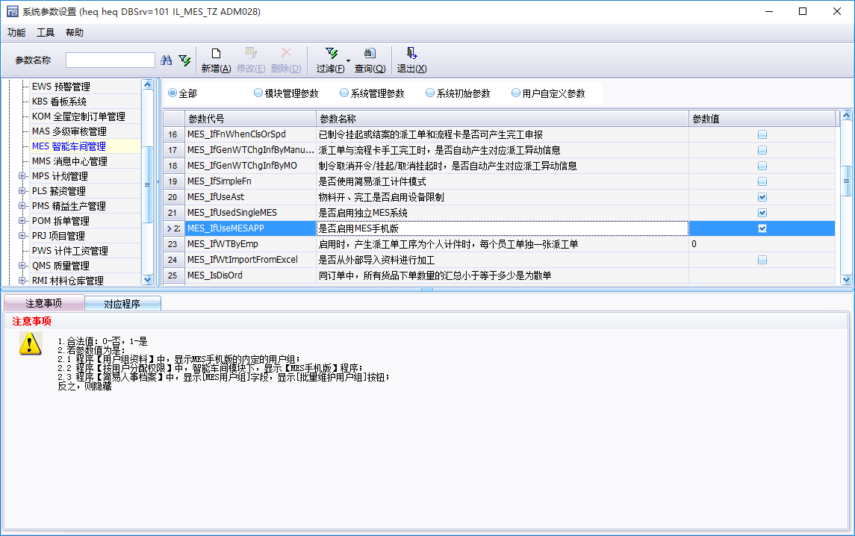

单据编码器
配置系统中每种单据的编码方式，可手工编码，也可自动编码，自动编码的需配置编码规则。
设置每个单据是否要启用审批流及审核状态。
设置单据的用户行为配置，如单据是否只允许建立人修改等。
操作路径：【系统管理维护】→【系统管理】→【系统编码设置】→【单据编码器】
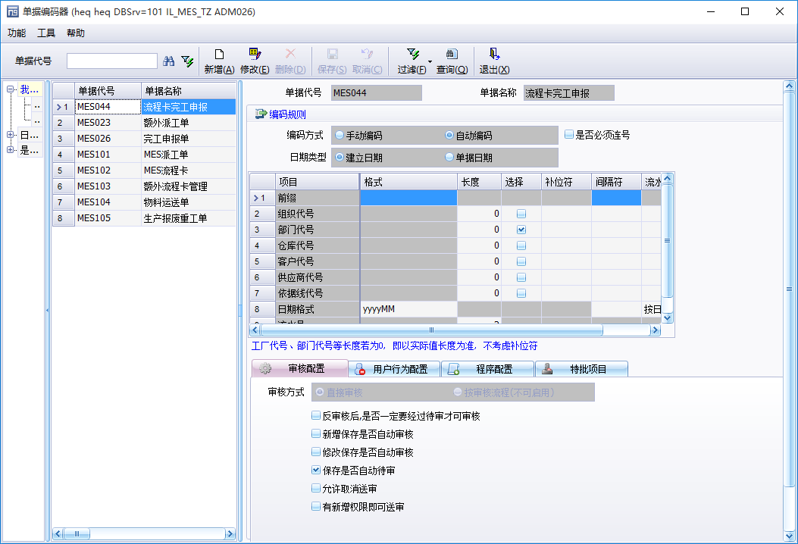

账套间基础资料同步设置
启动CDC同步服务，配置账套间同步基础表数据，将A账套表数据同步B账套表中；
操作路径：【系统管理维护】→【系统管理】→【账套管理】→【账套间基础资料同步设置】
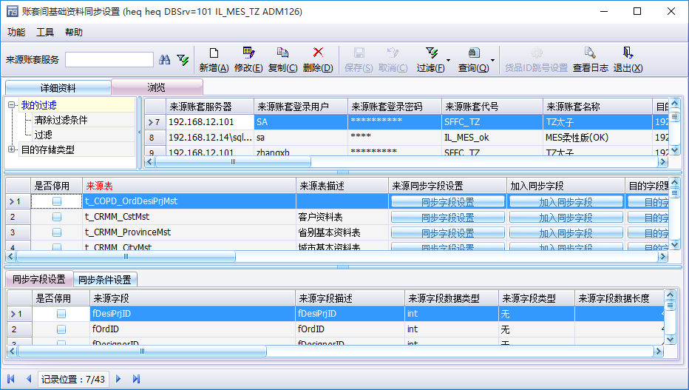

服务器信息设置
配置分布式服务器信息、微服务工作站，供后续调用调用分布式；
操作路径：【系统管理维护】→【系统管理】→【分布式服务】→【服务器信息设置】

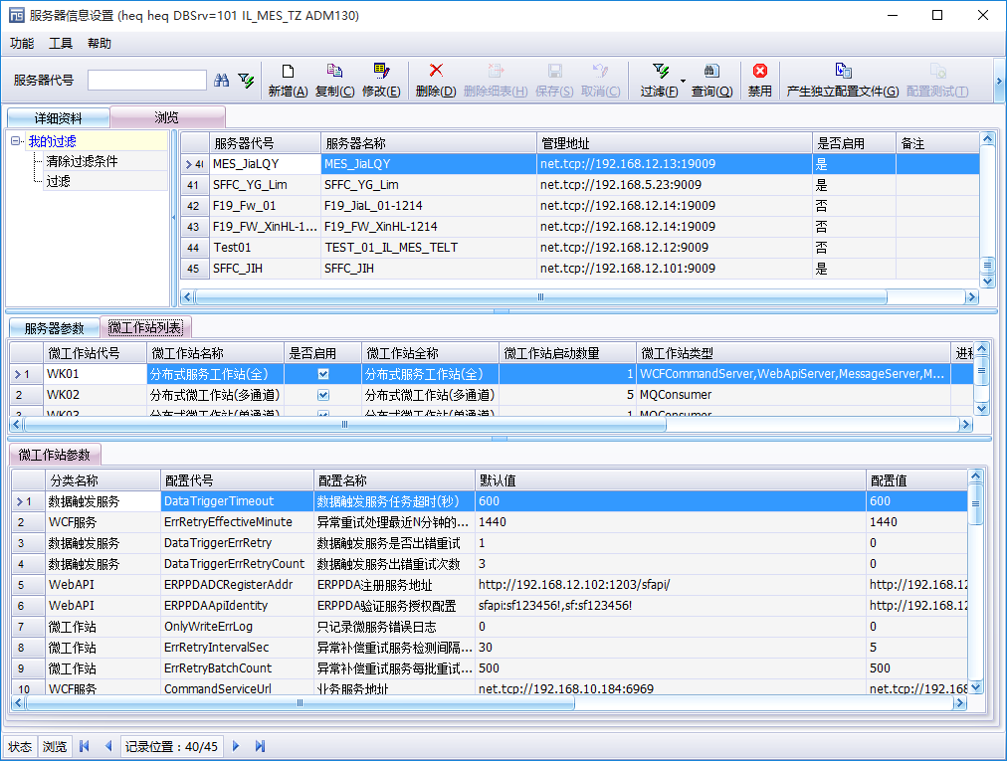

用户及权限设置

用户组资料管理
按岗位或工作职责建立用户组资料，便于权限管控。
操作路径：【系统管理维护】→【用户及权限管理】→【用户组资料管理】
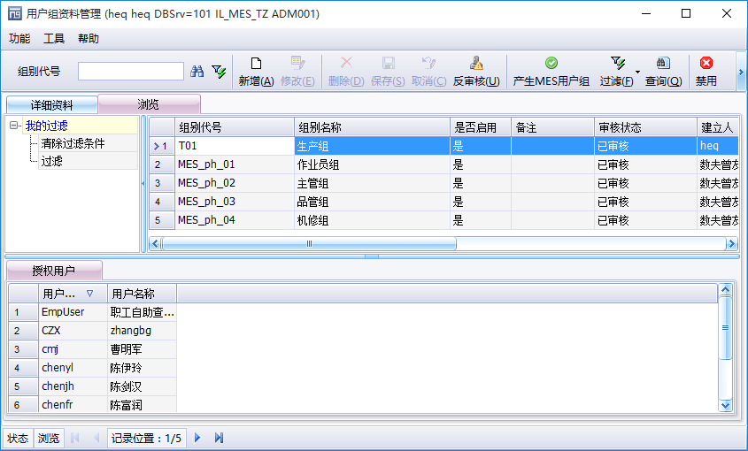

用户资料管理
在系统内建立用户资料。
操作路径：【系统管理维护】→【用户及权限管理】→【用户资料管理】
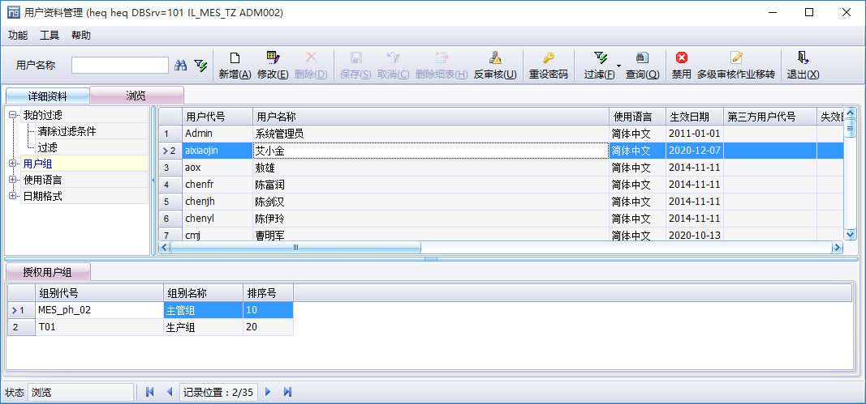

按用户分配权限
按用户（组）分配权限，用户进入系统后，只能做有权限的操作，只能看到有权限的数据。用户私有权限优先于继续至组的权限。
操作路径：【系统管理维护】→【用户及权限管理】→【按用户分配权限】
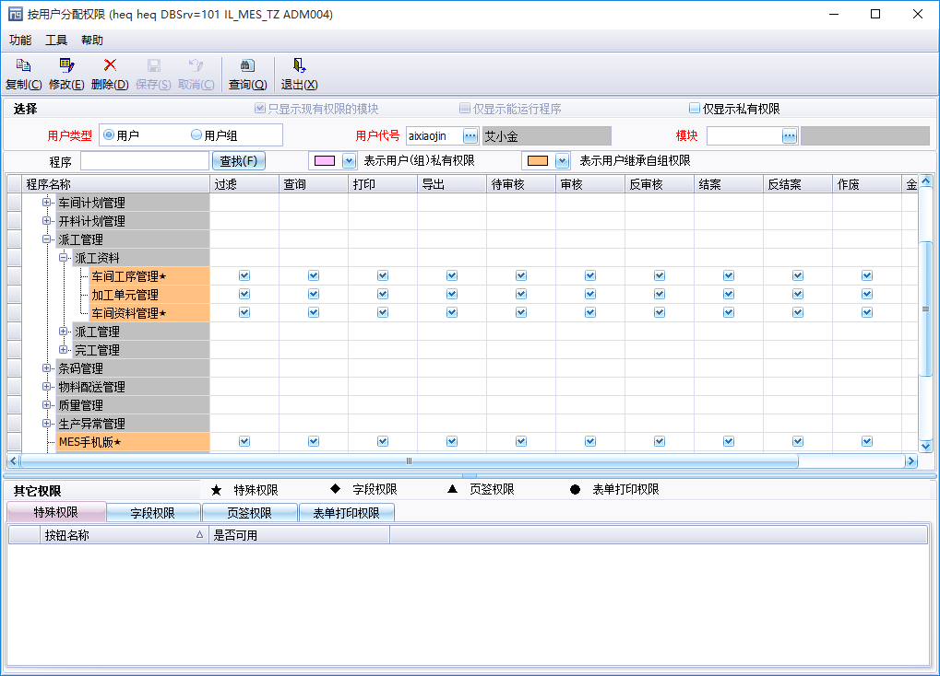

数据权限规则
设置系统要启用的数据权限项，及启用数据权限项时，对于未分配数据权限的用户的管控方式。
操作路径：【系统管理维护】→【用户及权限管理】→【数据权限规则】

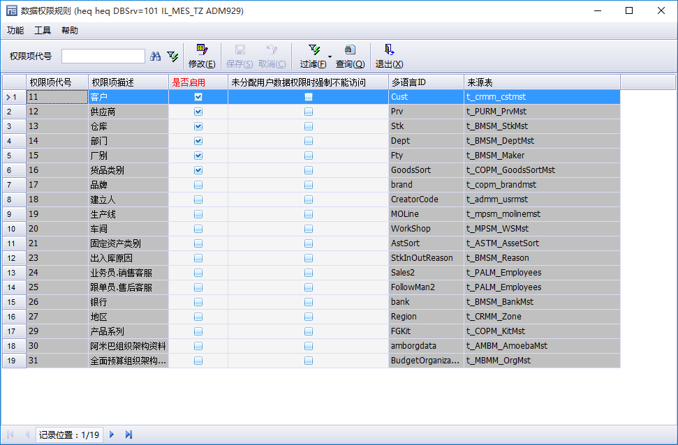

数据权限分配
为每个用户（组）分配数据权限，用户私有数据权限优先于继承至组的权限。
操作路径：【系统管理维护】→【用户及权限管理】→【数据权限分配】

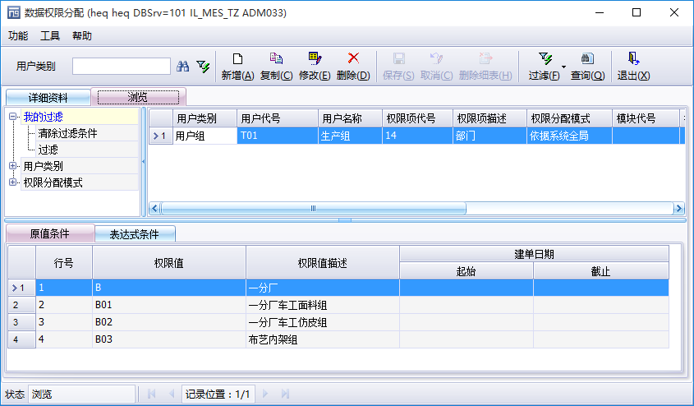

基本资料管理

车间资料管理
CDC将ERP车间资料同步MES
操作路径：【系统管理维护】→【【基本资料管理】→【加工基本资料】→【车间资料管理管理】
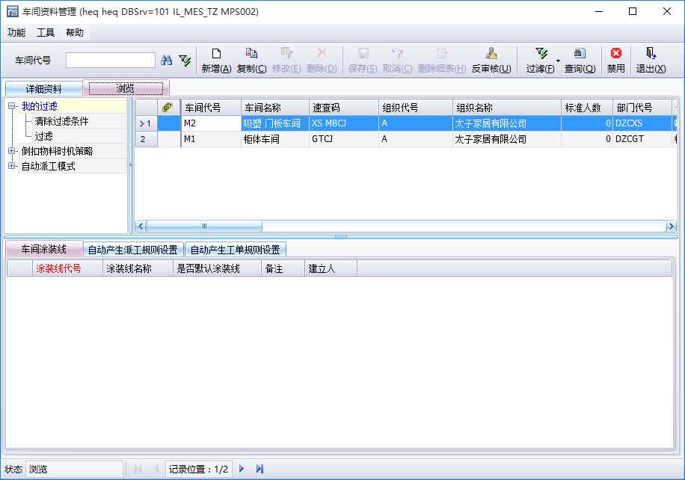

部门资料管理
CDC将ERP部门资料同步MES
操作路径：【系统管理维护】→【基本资料管理】→【组织机构基本资料】→【部门资料管理】
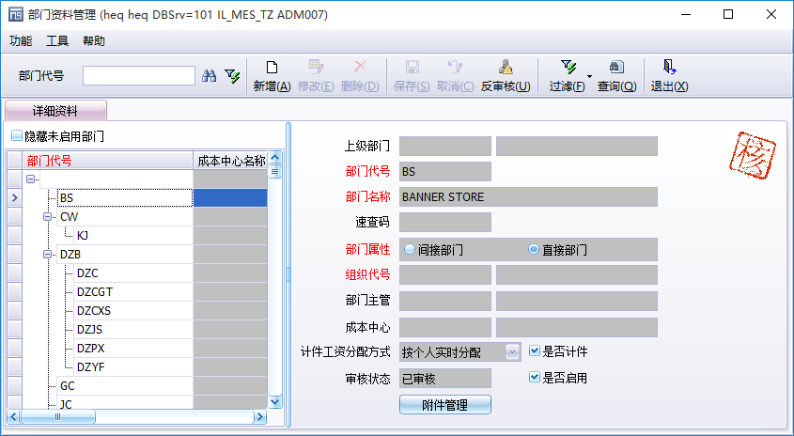

制程资料管理
CDC将ERP制程资料同步MES
操作路径：【系统管理维护】→【基本资料管理】→【加工基本资料】→【制程资料管理】
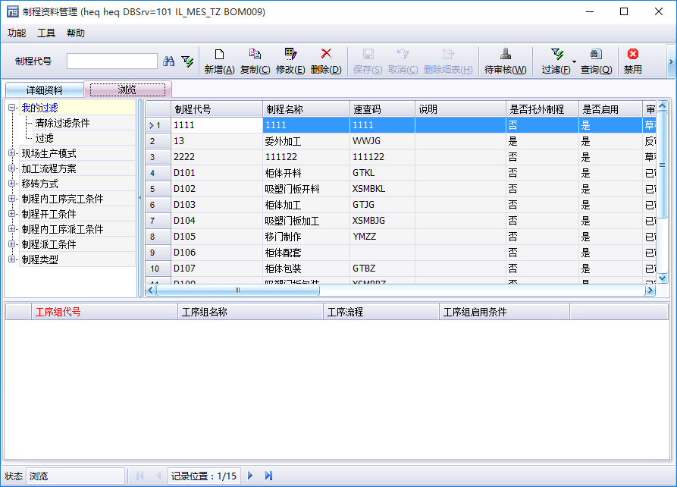

工序资料管理
CDC将ERP工序资料同步MES
操作路径：【系统管理维护】→【基本资料管理】→【加工基本资料】→【工序资料管理】
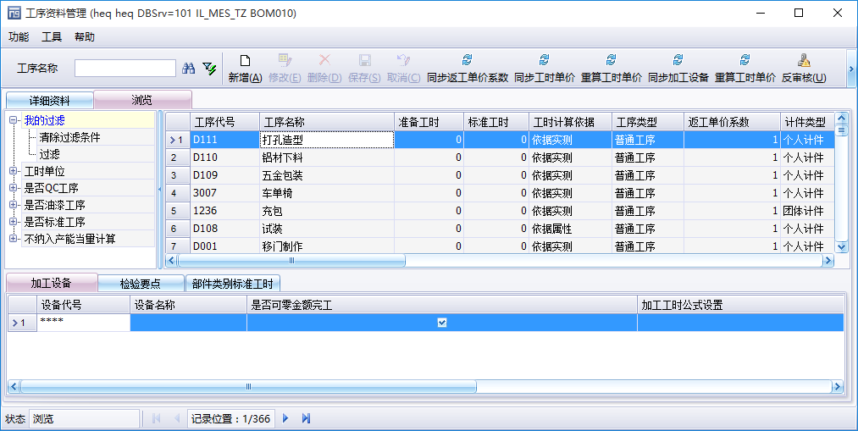

简易人事档案
CDC将ERP人事资料同步MES
操作路径：【系统管理维护】→【基本资料管理】→【运营基本资料】→【简易人事档案】
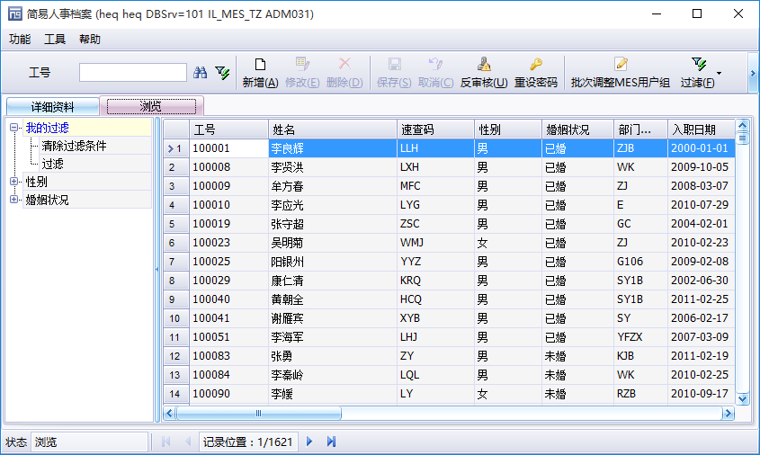

智能车间管理

工位资料管理

工位程序界面管理
按工位程序界面区分工位功能。
操作路径：【智能车间管理】→【工位资料管理】→【工位机资料】
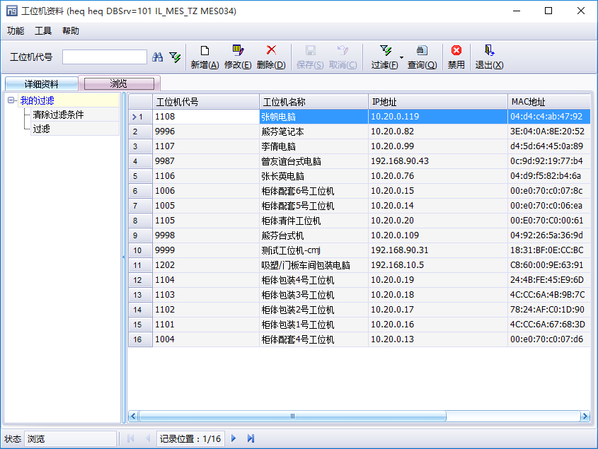

工位机资料
维护工位机资料，MES工位程序登录依据工位机MAC地址，打开对应工位
操作路径：【智能车间管理】→【工位资料管理】→【工位程序界面管理】
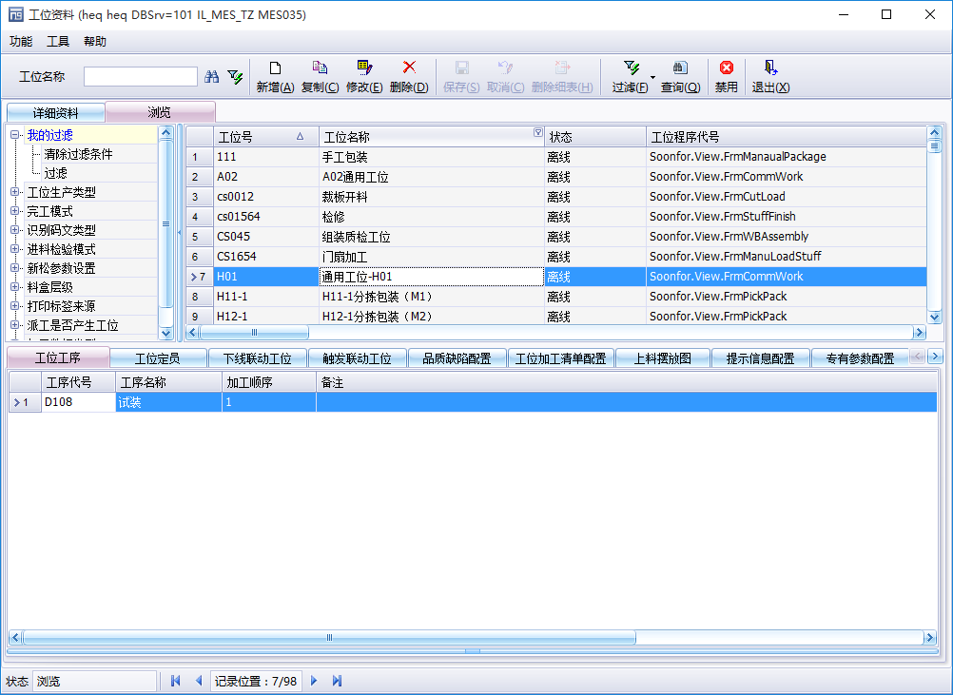

工位资料
维护工位资料、维护工位专有参数功能及工位功能配置；
操作路径：【智能车间管理】→【工位资料管理】→【工位资料】
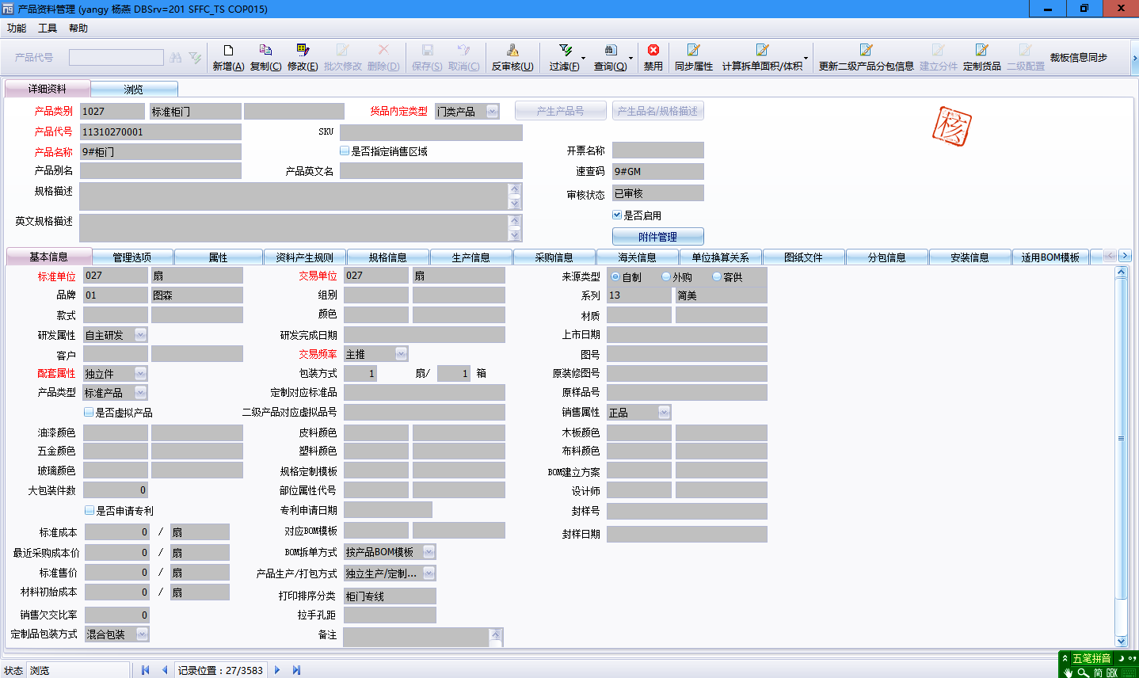

卡管理

作业员卡管理
维护员工作业员卡资料，工位加工签到、完工刷卡采集完工人员。
操作路径：【智能车间管理】→【功能卡管理】→【作业员卡管理】
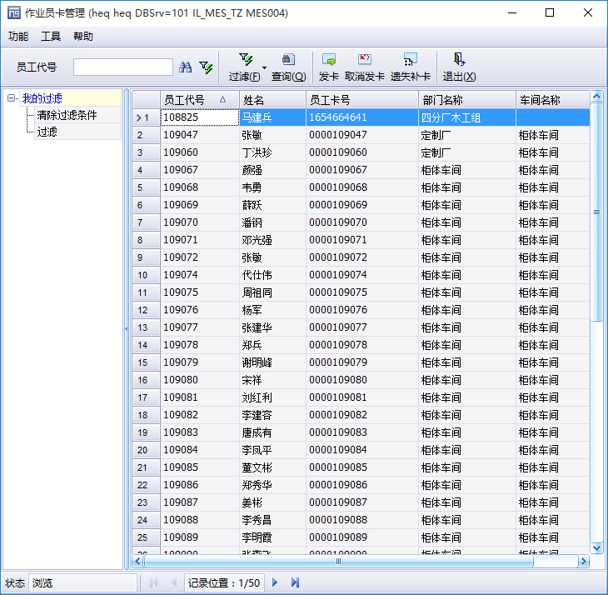

管理卡管理
维护管理卡资料，供后续工位主管检修、主管强制签退工位签到人员。
操作路径：【智能车间管理】→【功能卡管理】→【管理卡管理】

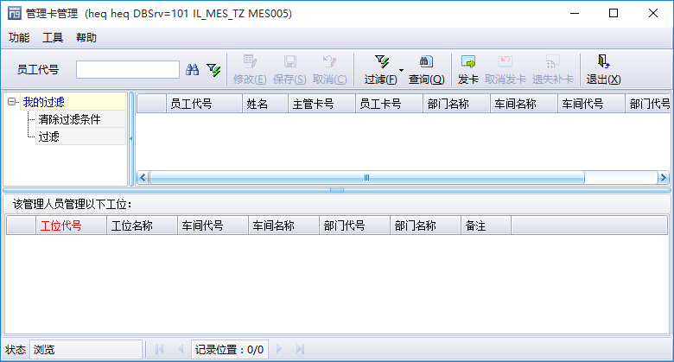

物料发卡
给派工单据发加工物料卡，员工加工时，刷物料卡开工、完工；
操作路径：【智能车间管理】→【物料卡管理】→【物料发卡】
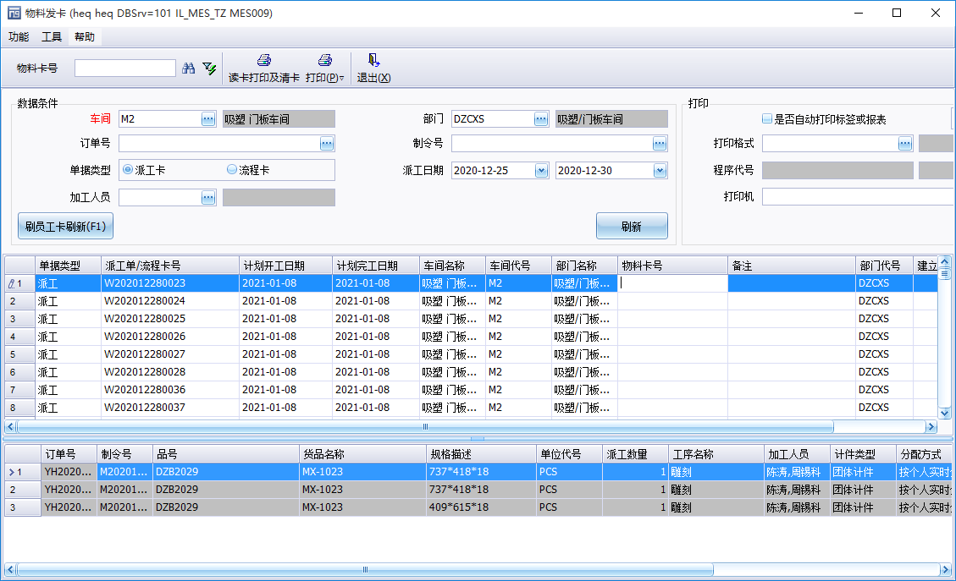

车间计划管理

工单管理
接口同步ERP工单相关数据到MES，此数据是MES车间加工、生产来源数据。
操作路径：【智能车间管理】→【车间计划管理】→【工单管理】
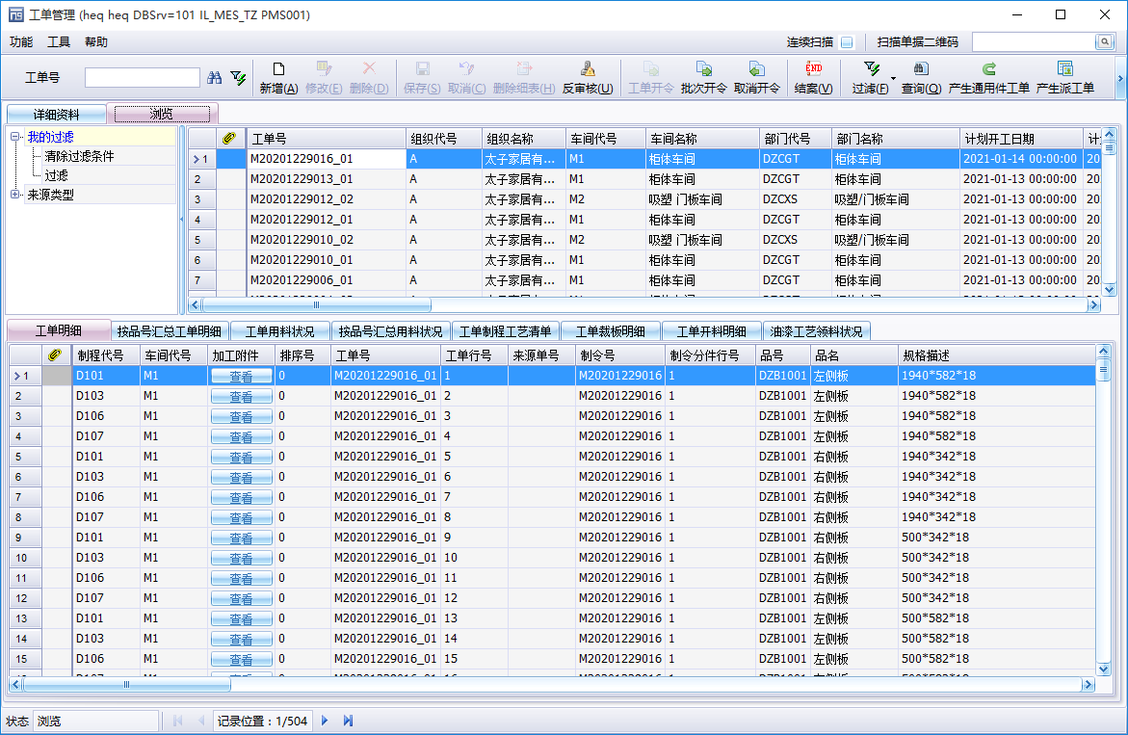

开料计划管理

开料分组规则设置
设置开料分组规则，产生开料数据，使不同开料数据到不同设备加工。
操作路径：【智能车间管理】→【开料计划管理】→【开料分组规则设置】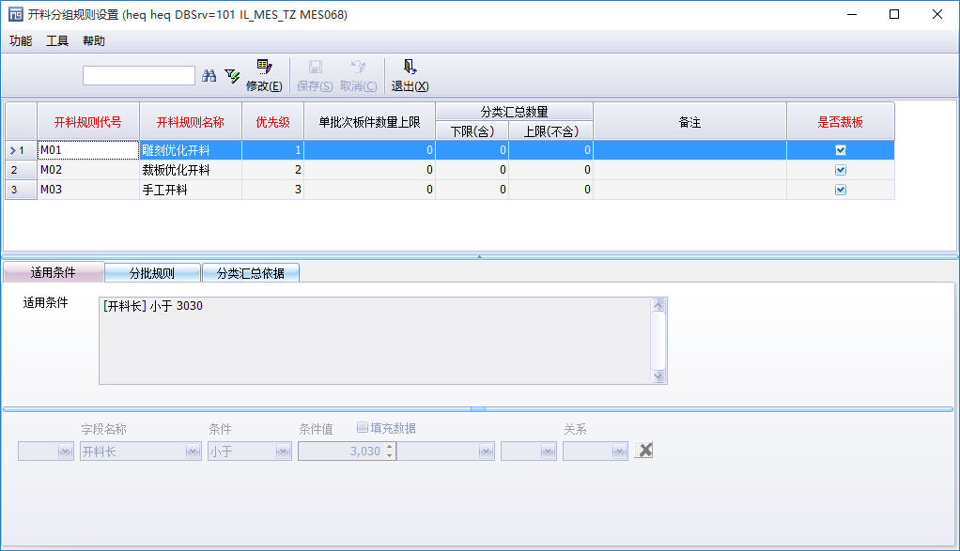

开料批次管理
揉单裁板开料，产生开料数据。
操作路径：【智能车间管理】→【开料计划管理】→【开料分批次管理】
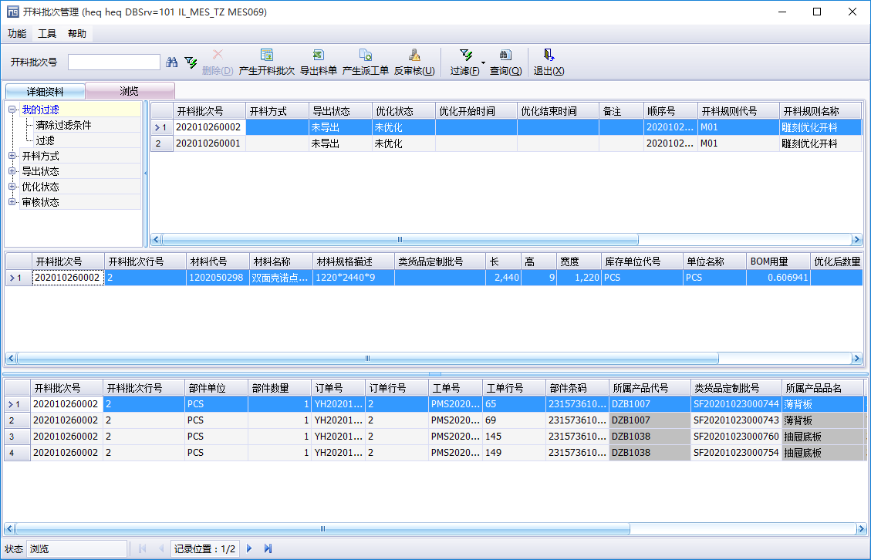

开料批次导出方案设置
设置需优化裁板批次数据导出方案，给优化软件优化。
操作路径：【智能车间管理】→【开料计划管理】→【开料批次导出方案设置】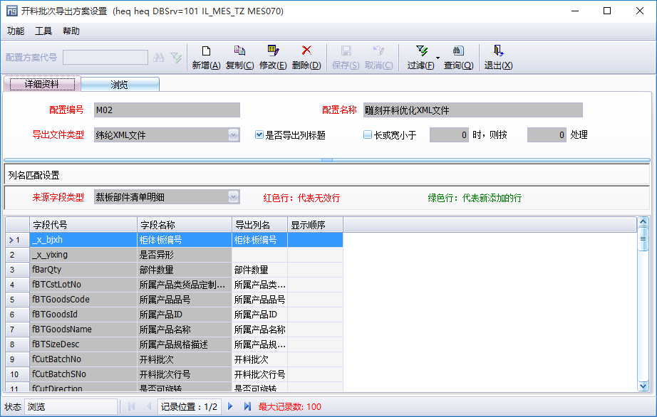

裁板部件清单
查询出需优化裁板批次数据，导出数据，给优化软件优化。
操作路径：【智能车间管理】→【开料计划管理】→【裁板部件清单】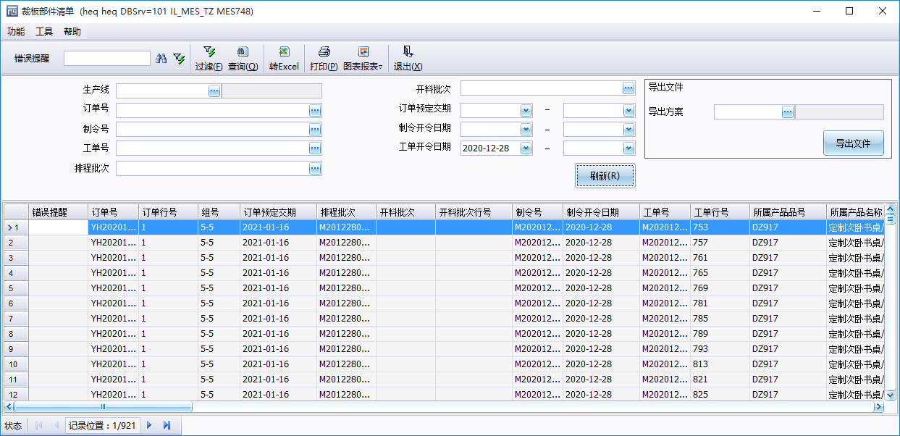

裁板文件解析
选择需解析文件类型，选择优化软件优化的裁板数据，导入系统进行裁板解析。
操作路径：【智能车间管理】→【开料计划管理】→【裁板文件解析】
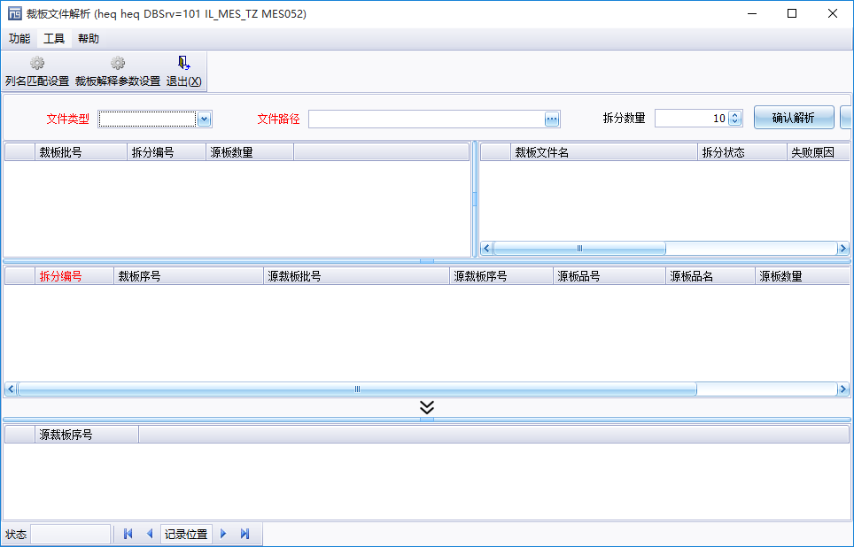

裁板指令单查询
查询系统解析裁板数据，打印裁板批次，供生产裁板加工。
操作路径：【智能车间管理】→【开料计划管理】→【裁板指令单查询】
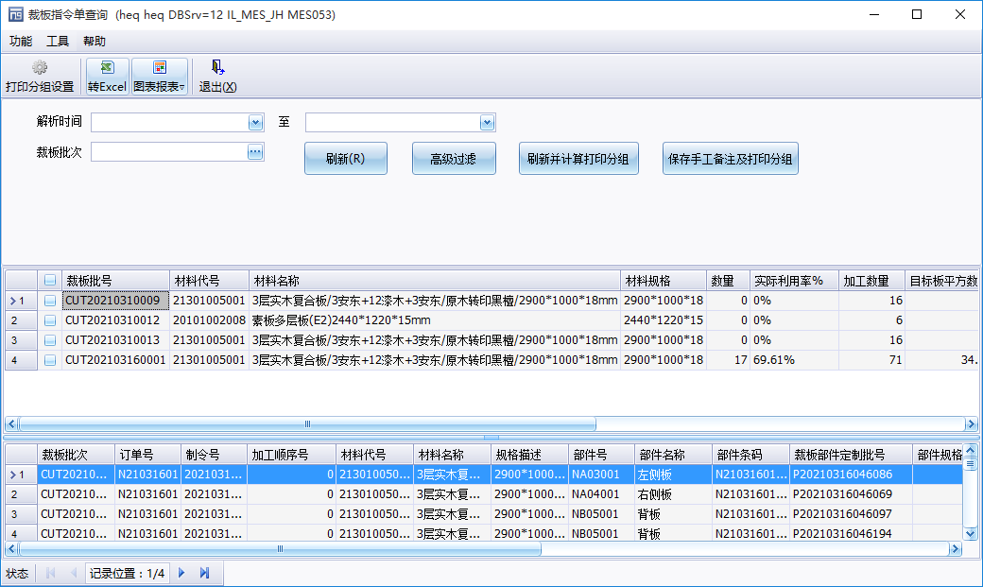

派工管理

车间工序管理
维护车间工序加工人员信息，派工时依据基础资料取数。
操作路径：【智能车间管理】→【派工管理】→【派工资料】→【车间工序管理】
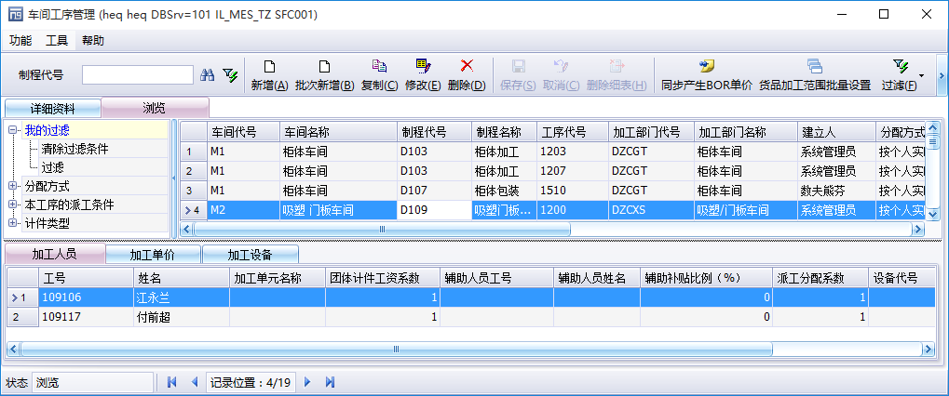

工序标准产能设置
维护工序标准产能信息。
操作路径：【智能车间管理】→【工序排程】→【基本资料】→【工序标准产能设置】
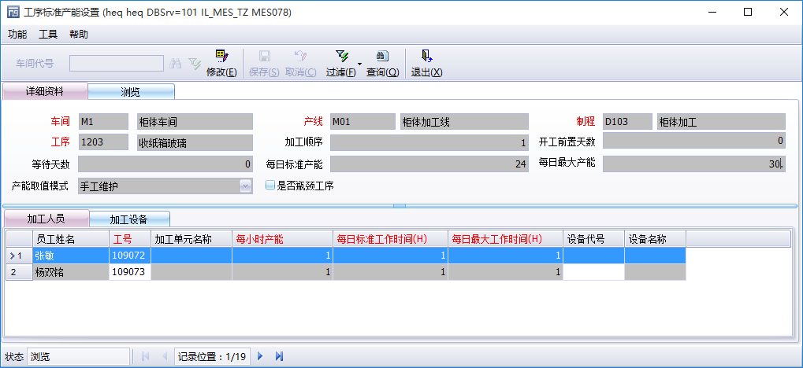

加工单元管理
维护加工单元资料，派工时可按加工单元派工；
操作路径：【智能车间管理】→【工序排程】→【基本资料】→【加工单元管理】
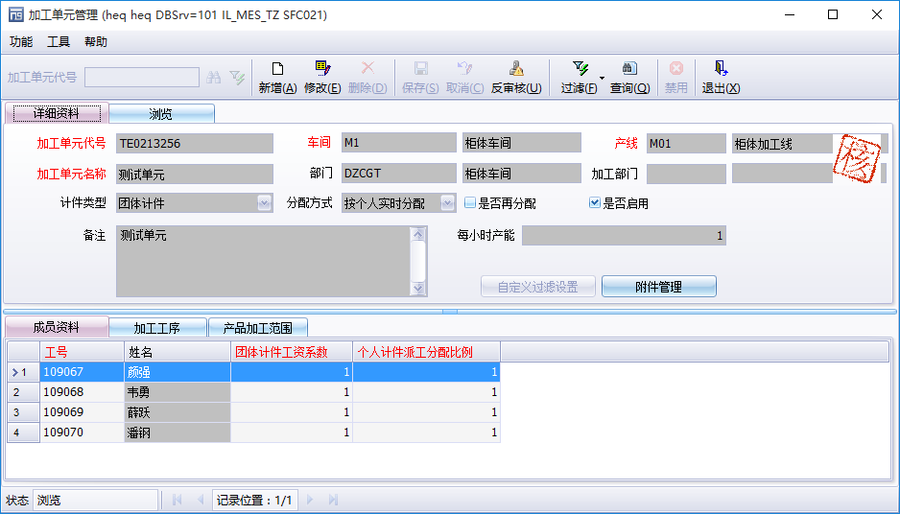

派工单产生规则
维护加工单元资料，派工时可按加工单元派工；
操作路径：【智能车间管理】→【工序排程】→【基本资料】→【派工单产生规则设置】
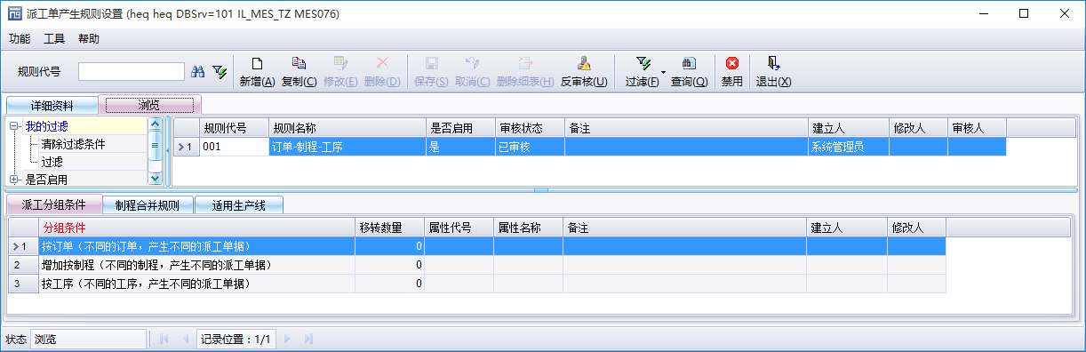

工序排程
通过工序排程产生派工单；
操作路径：【智能车间管理】→【工序排程】→【工序排程→【工序排程】
操作步骤：总待排池刷出数据->-可排池点“排程”计算，勾选需派工数据>点“产生派工单”，在此界面选择数据派工；
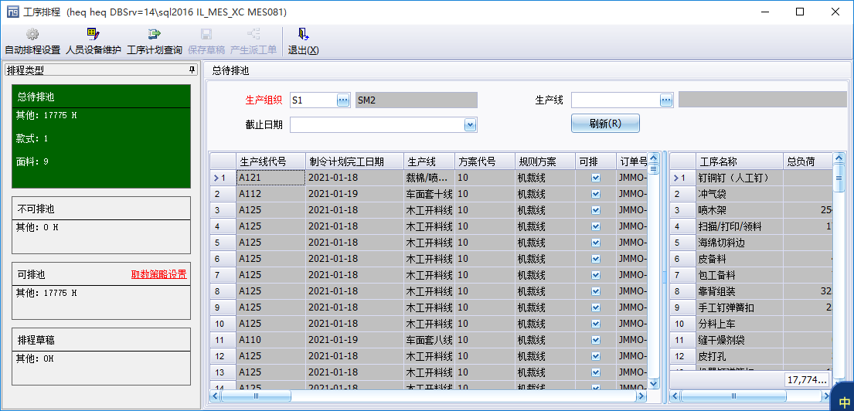

派工管理
派工管理手工产生派工单、维护派工信息；
操作路径：【智能车间管理】→【派工管理】→【派工管理】→【派工管理】
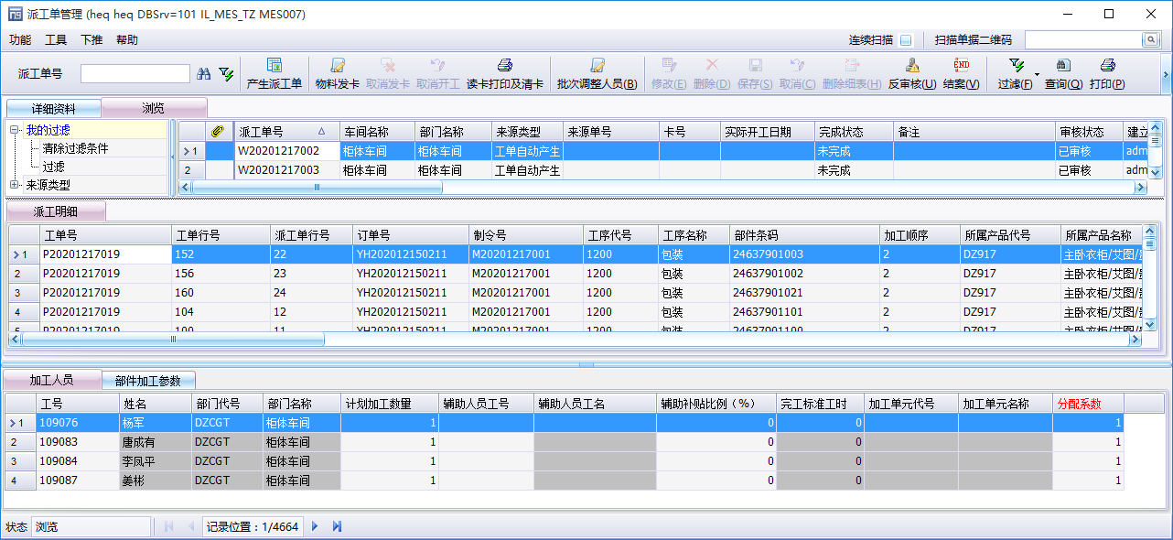

非计划派工管理
生产返修单、处理加工中新增工序，通过非计划派工统计派工；
操作路径：【智能车间管理】→【派工管理】→【派工管理】→【非计划派工管理】
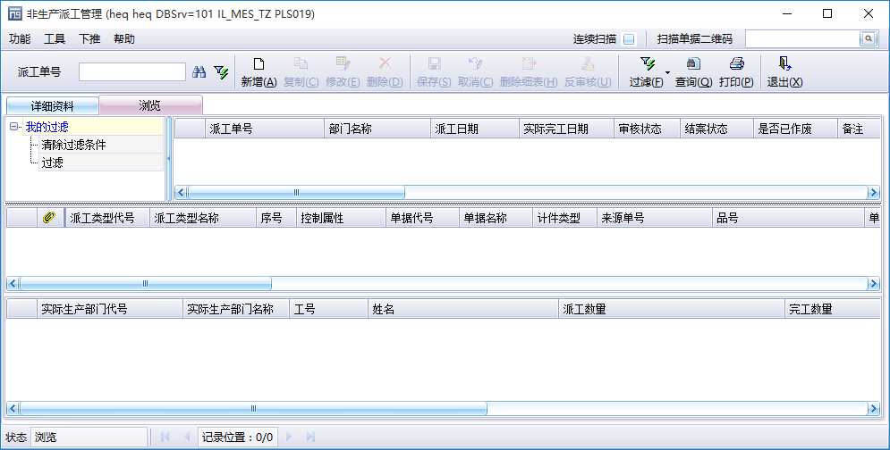

派工手动完工申报
手工产生派工完工申报；
操作路径：【智能车间管理】→【派工管理】→【完工管理】→【派工手动完工申报】
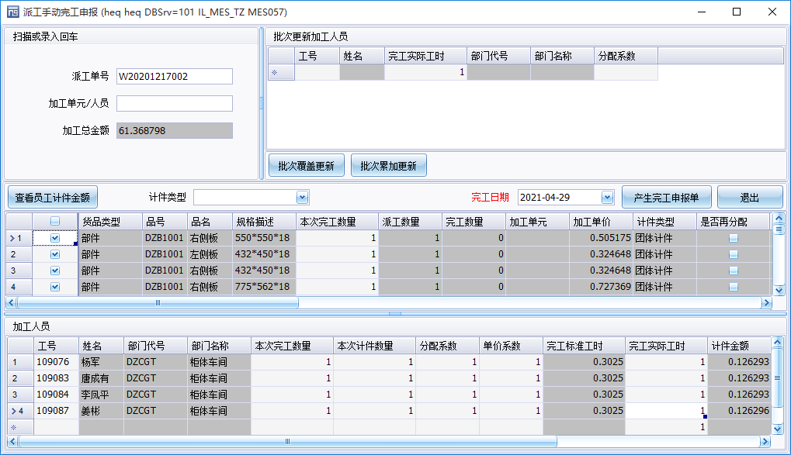

派工完工申报
记录派工完工申报；
操作路径：智能车间管理】→【派工管理】→【完工管理】→【派工单完工申报】
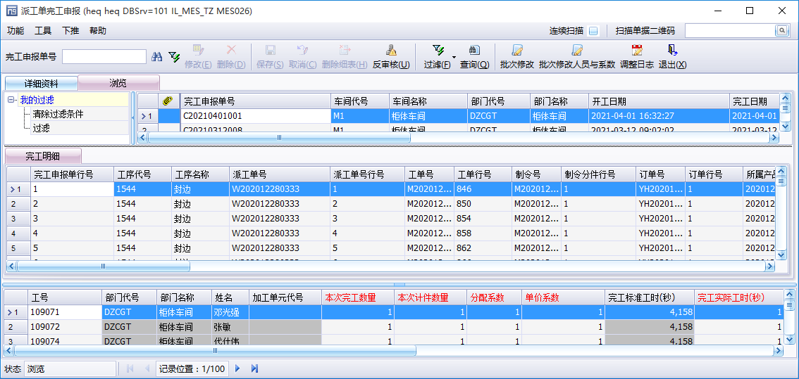

包装完工申报
记录包装完工数据；
操作路径：【智能车间管理】→【派工管理】→【完工管理】→【包装完工申报】
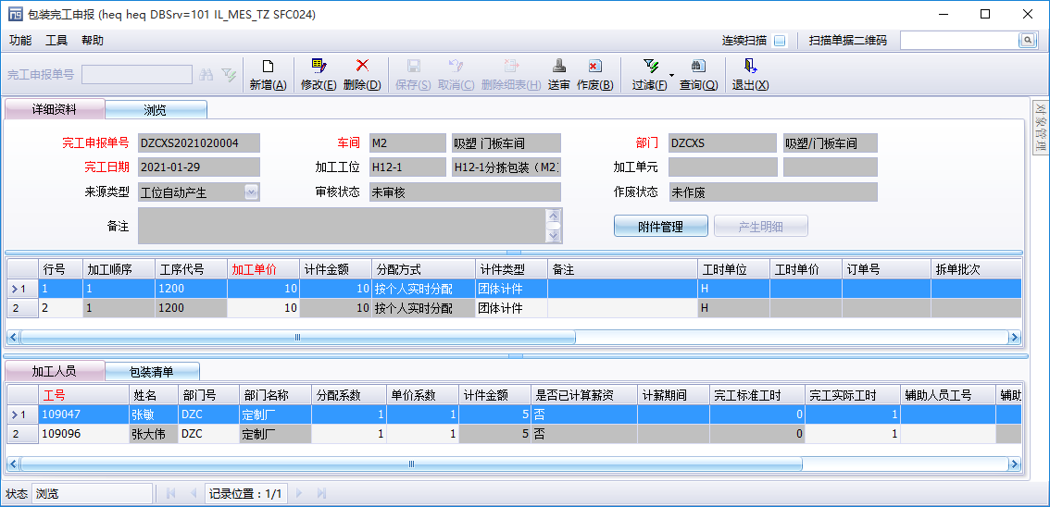

完工检核管理
检核工位完工未主管检核的派工完工数据；
操作路径：【智能车间管理】→【派工管理】→【完工管理】→【完工检核管理】
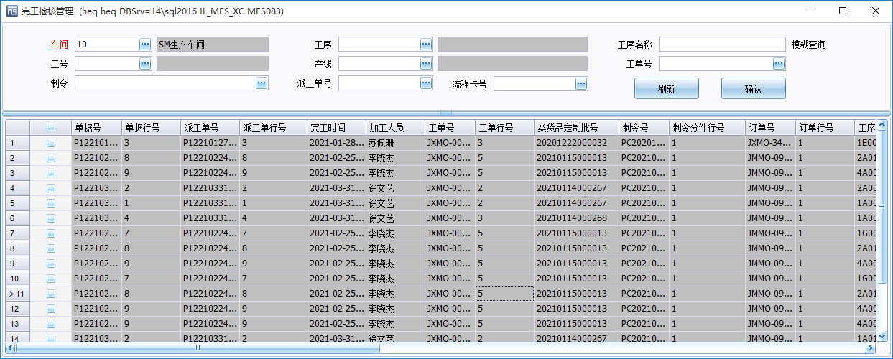

生产异常管理

生产报废重工管理
工位不良申报、手机不良申报，PC端处理不良申报，产生报废重工工单、派工/非计划派工单据；
操作路径：【智能车间管理】→【生产异常管理】→【生产报废重工管理】
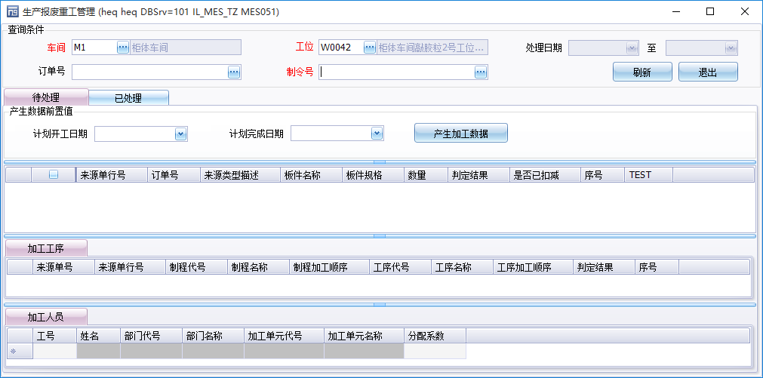

质量管理

品质不良原因建立
维护工序不良原因基础资料；
操作路径：【智能车间管理】→【质量管理】→【检验基本资料】→【品质不良原因】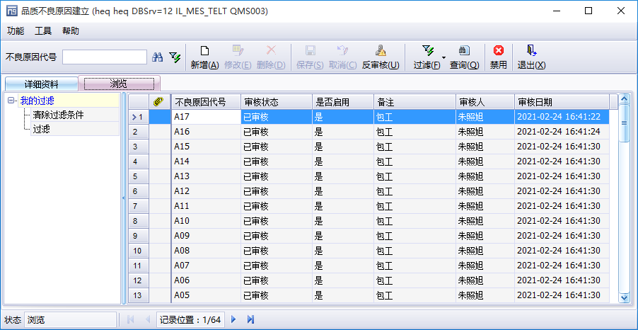

生产不良管理
记录手机、工位端申报不良，可以维护申报不良记录；
操作路径：【智能车间管理】→【质量管理】→【生产检验】→【生产不良管理】
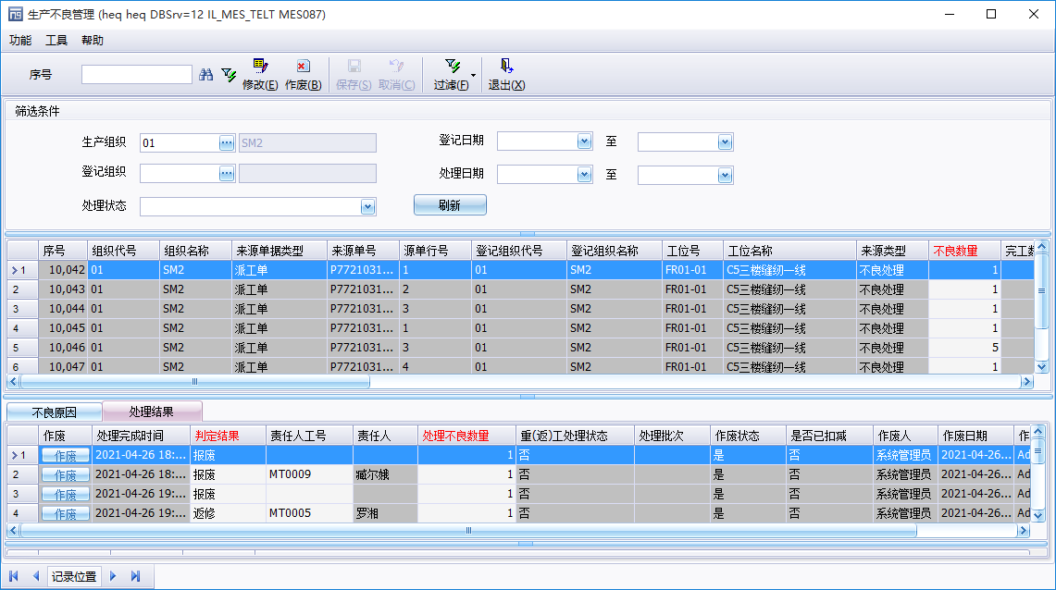

设备保全管理

设备台账管理
记录设备信息，包含：设备参数、监控标签、保养项目，查询备件更换记录；
操作路径：【智能车间管理】→【设备保全管理】→【基本资料】→【设备台账管理管理】
操作步骤：建立设备类型资料、设备型号资料
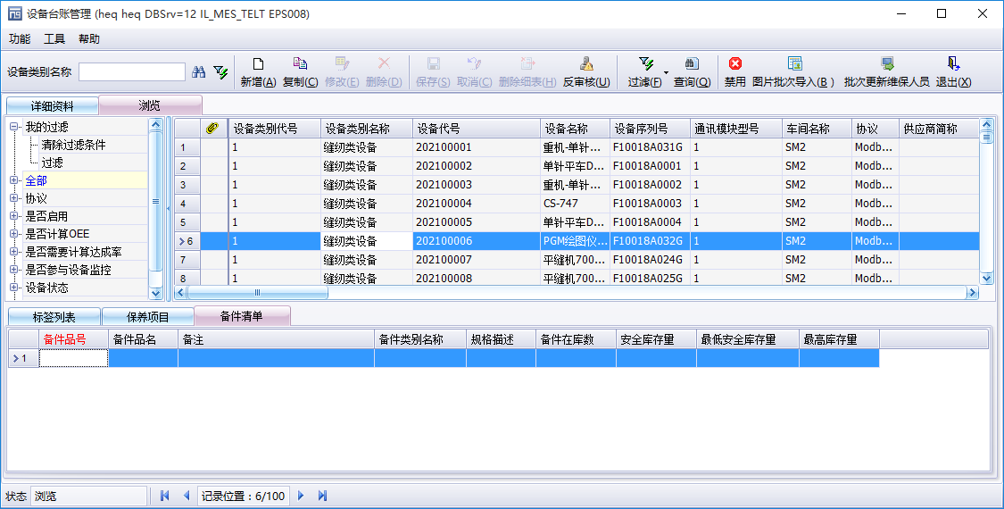

刀具台账管理
录入刀具信息；
操作路径：【智能车间管理】→【设备保全管理】→【基本资料】→【刀具台账管理】
操作步骤：先需维护刀具类型、刀具型号资料，再建立刀具台账
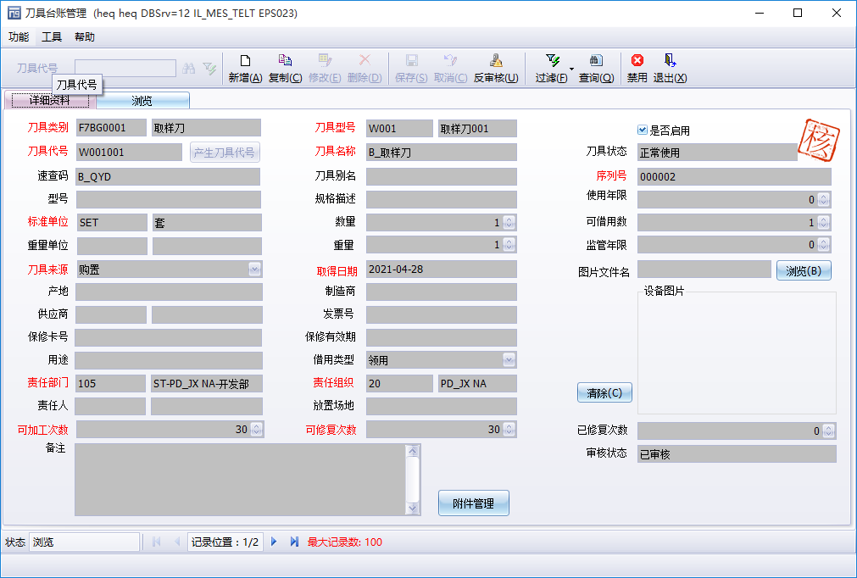

工具借用管理
记录工具借用；
操作路径：【智能车间管理】→【设备保全管理】→【工具管理】→【工具借用管理】
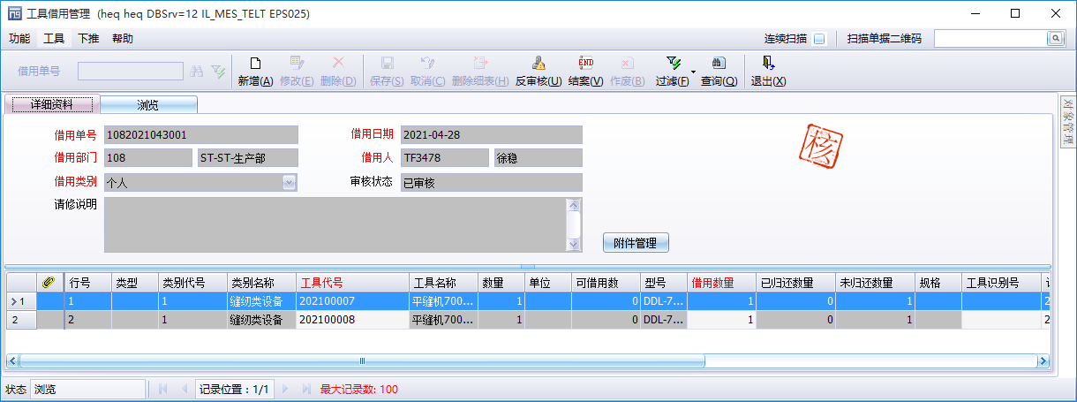

工具归还管理
记录工具归还信息；
操作路径：【智能车间管理】→【设备保全管理】→【工具管理】→【工具归还管理】
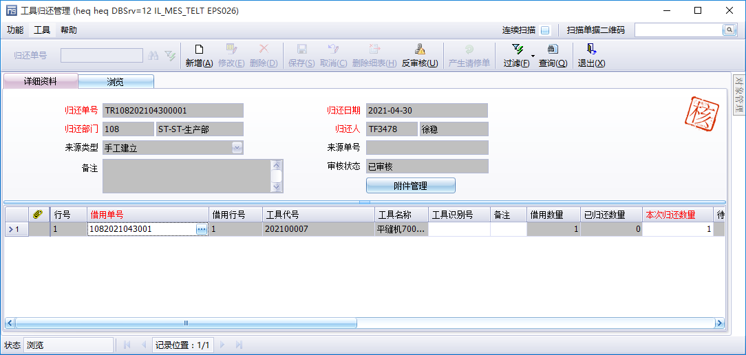

工具领用管理
记录工具领用；
操作路径：【智能车间管理】→【设备保全管理】→【工具管理】→【工具领用管理】
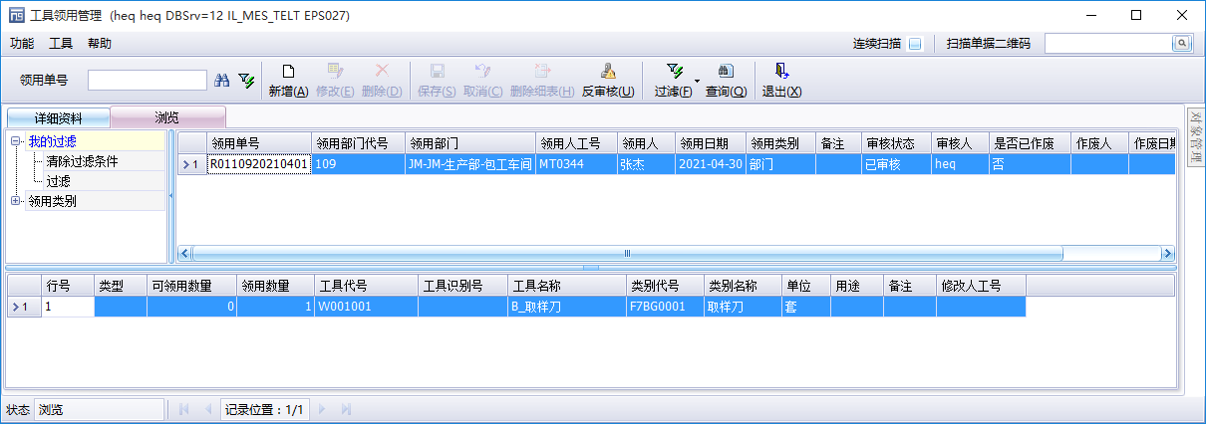

设备保养计划
初始化薪资期间，薪资开账；
操作路径：【智能车间管理】→【设备保全管理】→【设备保养】→【设备保养计划】
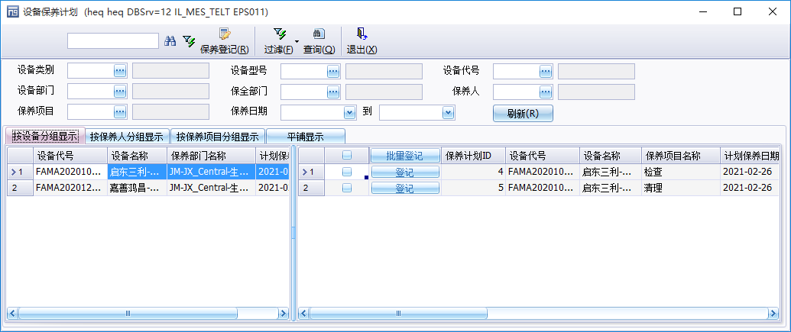

设备保养记录
记录设备保养记录；
操作路径：【智能车间管理】→【设备保全管理】→【设备保养】→【设备保养记录】
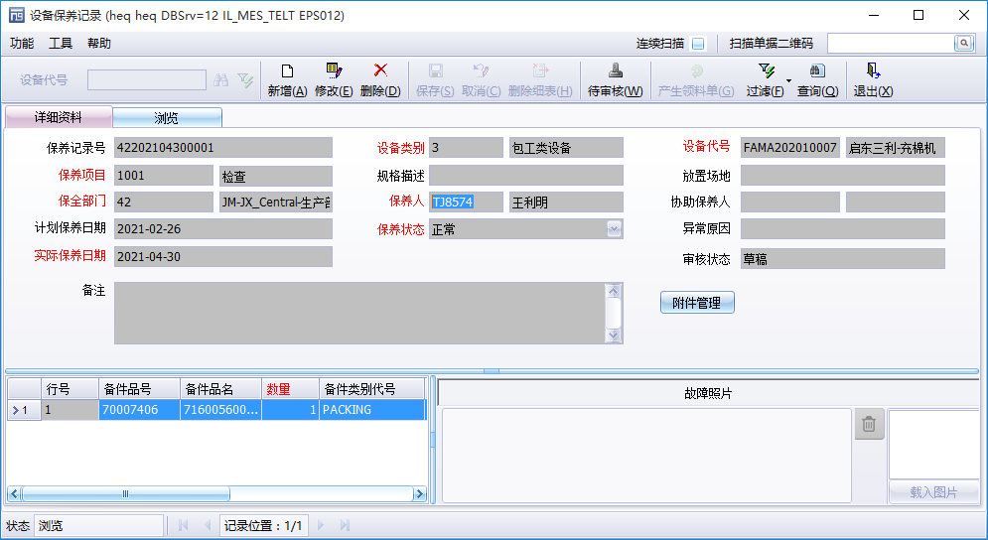

维修管理
记录设备维修信息；
操作路径：【智能车间管理】→【设备保全管理】→【维修管理】→【维修管理】
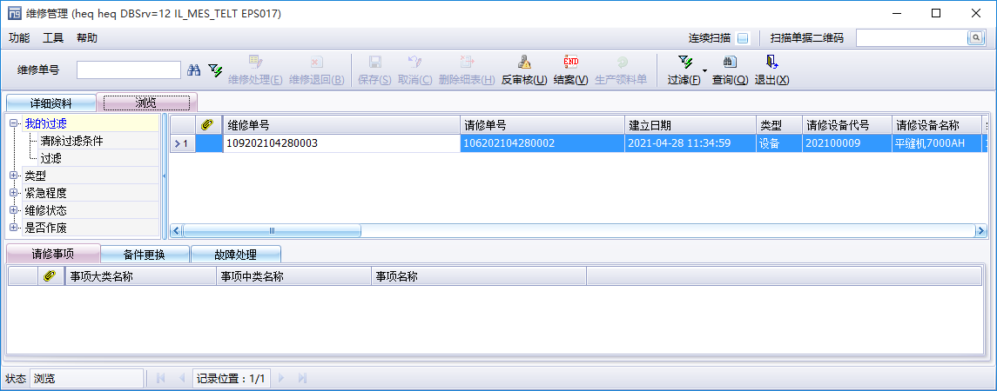

外修管理
记录设备外修信息；
操作路径：【智能车间管理】→【设备保全管理】→【维修管理】→【外修管理】
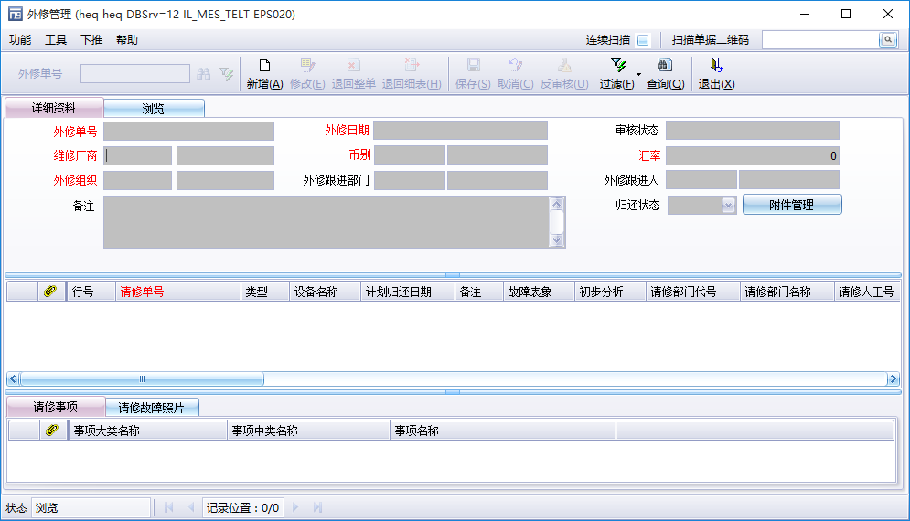

外修归还管理
记录外修归还信息；
操作路径：【智能车间管理】→【设备保全管理】→【维修管理】→【外修归还管理】
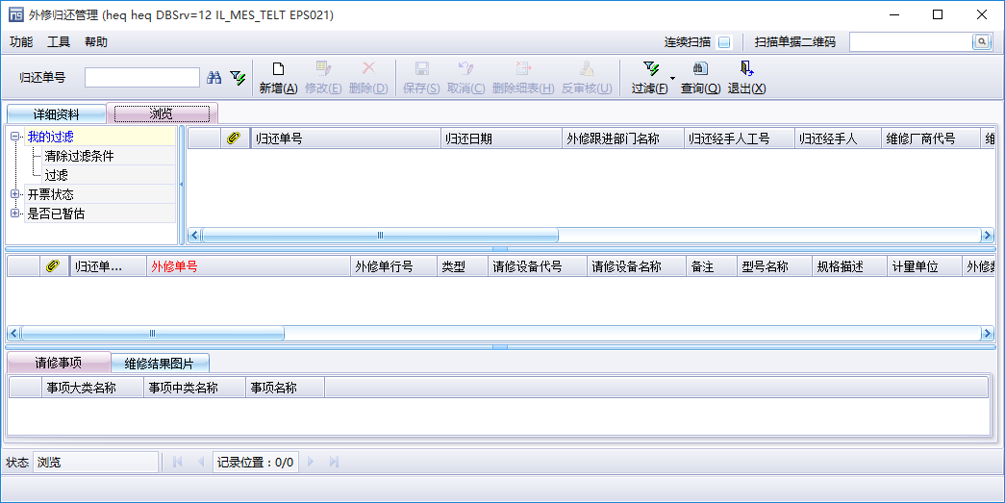

计件工资管理

考勤及薪资系统初始化
初始化薪资期间，薪资开账；
操作路径：【智能车间管理】→【计件工资管理】→【计件工资】→【考勤及薪资系统初始化】
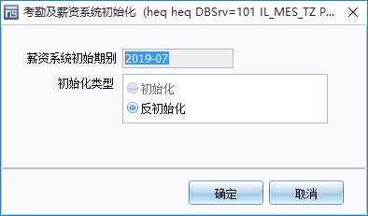

考勤及薪资期间设置
设备考勤及薪资期间；
操作路径：【智能车间管理】→【计件工资管理】→【计件工资】→【考勤及薪资期间设置】
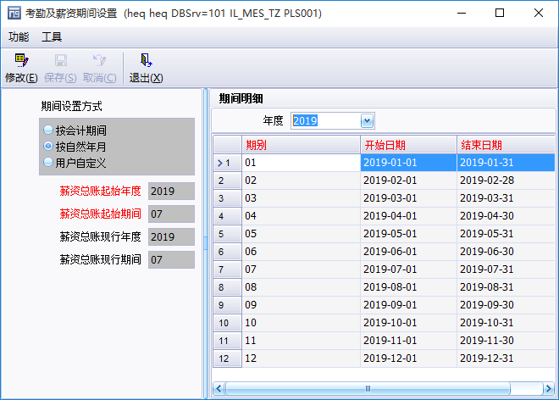

计件工资计算初始化
计件工资初始化，初始化之前派工、非计划派工、生产奖惩等数据标记为已计薪，初始化期别后完工或建立单据可计算薪资；
操作路径：【智能车间管理】→【计件工资管理】→【计件工资】→【计件工资计算初始化】
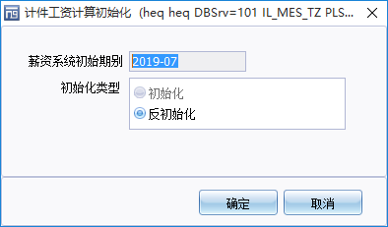

非生产派工管理
记录非生产派工单据；
操作路径：【智能车间管理】→【计件工资管理】→【非生产管理】→【非生产派工管理】
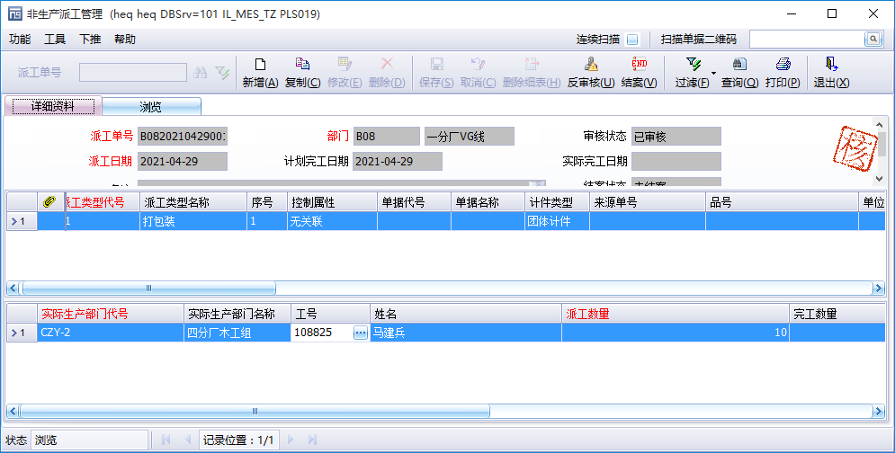

非生产完工申报管理
工位不良申报、手机不良申报，PC端处理不良申报，产生报废重工工单、派工/非计划派工单据；
操作路径：【智能车间管理】→【计件工资管理】→【非生产管理】→【非生产完工申报管理】
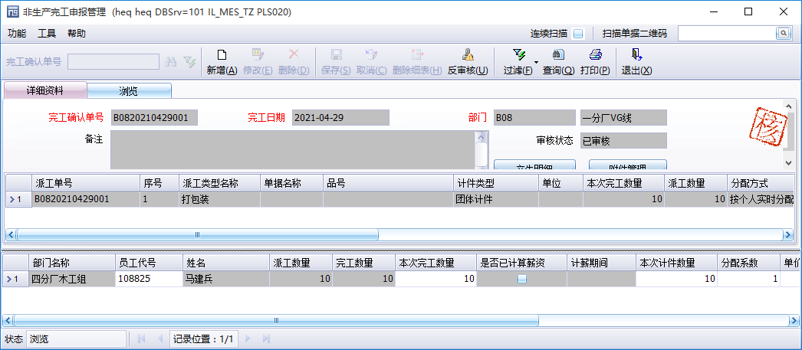

生产奖惩登记管理
登记生产奖惩单据；
操作路径：【智能车间管理】→【计件工资管理】→【生产奖惩管理】→【生产奖惩登记管理】
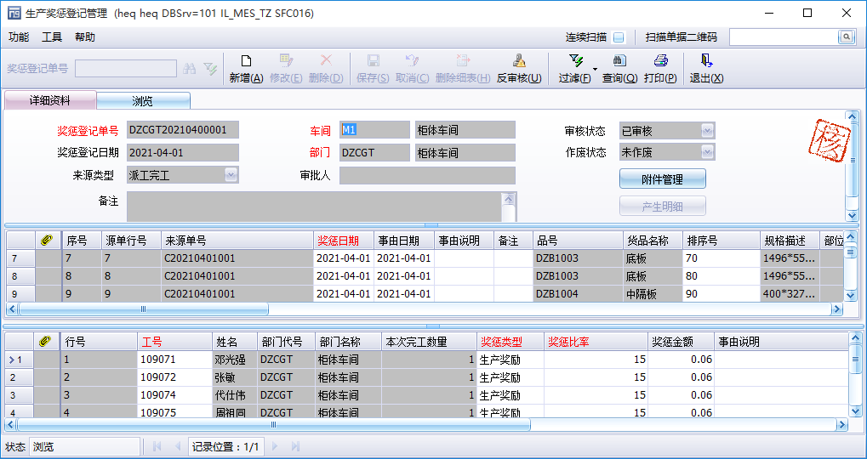

计件工资团体再分配
将员工计件再分配工资进行分配；
操作路径：【智能车间管理】→【计件工资管理】→【计件工资】→【计件工资团体再分配】
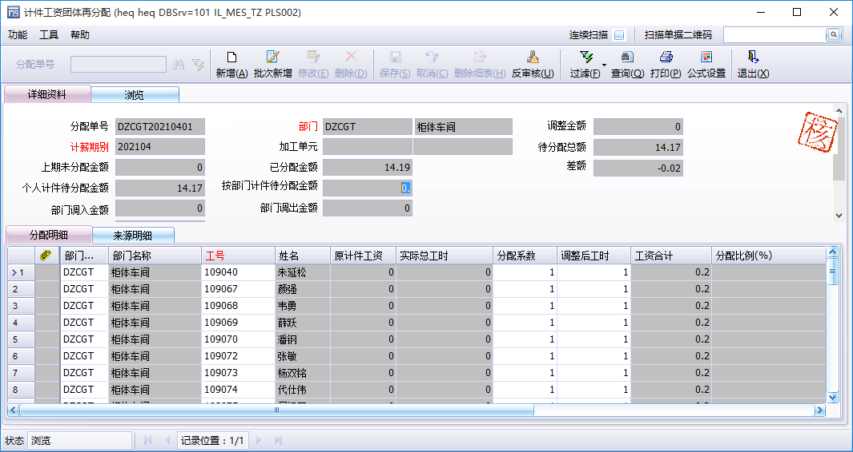

员工计件工资管理
计算员工计件工资；
操作路径：【智能车间管理】→【计件工资管理】→【计件工资】→【员工计件工资管理】
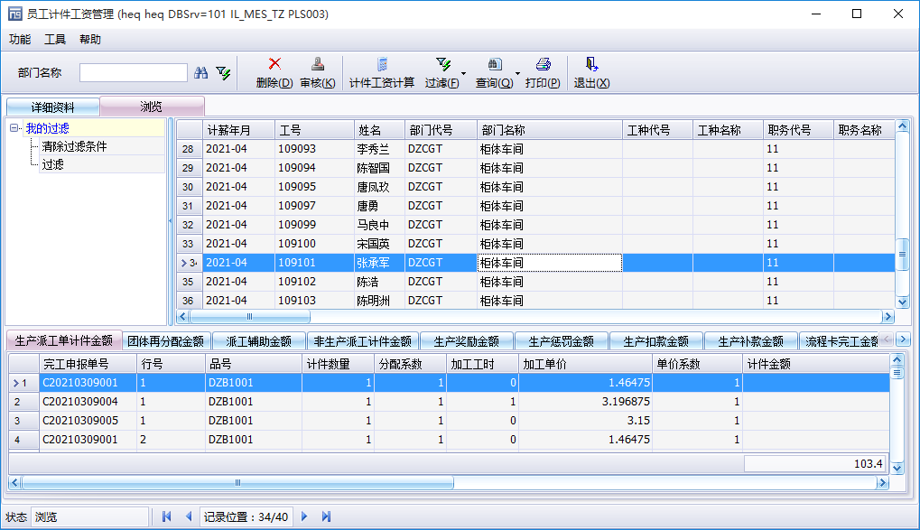

期末结账
计件工资核对后，将计件期别期末结账，结账期别前不能再录入计件单据；
操作路径：【智能车间管理】→【计件工资管理】→【计件工资】→【期末结账】
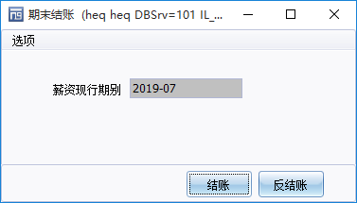

报表

计件日工资查询
统计派工完工已审核单据员工计件工资（不区分是否再分配）；
操作路径：【智能车间管理】→【报表中心】→【计件工资查询】→【计件日工资查询】
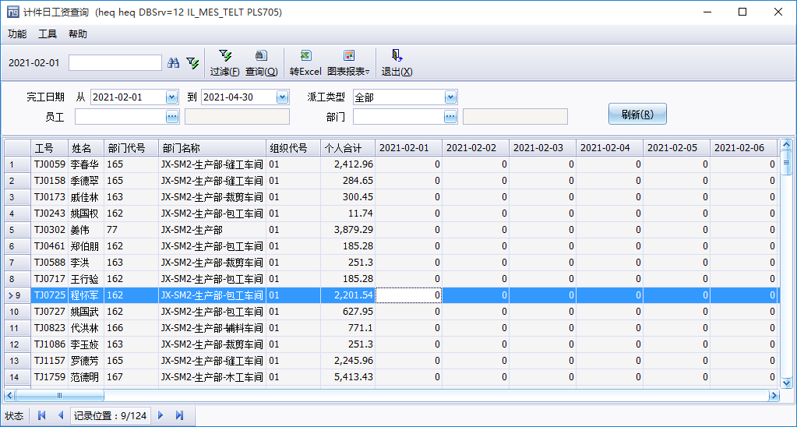

计件工资汇总查询
按期别、部门汇总统计查看已审核员工计件工资数据；
操作路径：【智能车间管理】→【报表中心】→【计件工资查询】→【计件工资汇总查询】
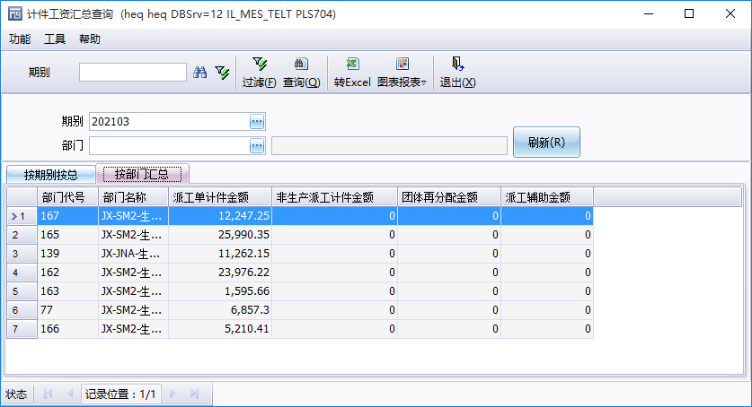

订单工序进度查询
按订单查询订单下产品工序的派工、完工进度；
操作路径：【智能车间管理】→【报表中心】→【生产进度分析】→【订单工序进度查询】
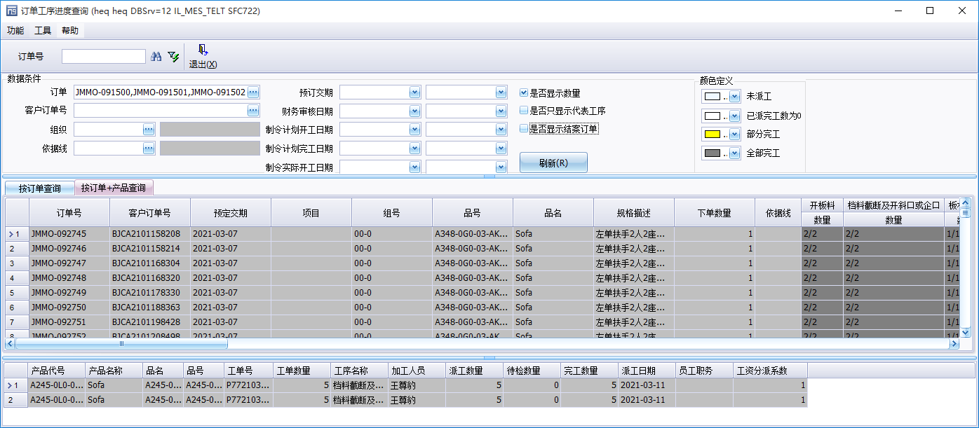

部件加工工时统计分析
统计 完工时间 范围内，部件的某工序的 平均加工时间；
操作路径：【智能车间管理】→【报表中心】→【工时统计分析】→【部件加工工时统计分析】
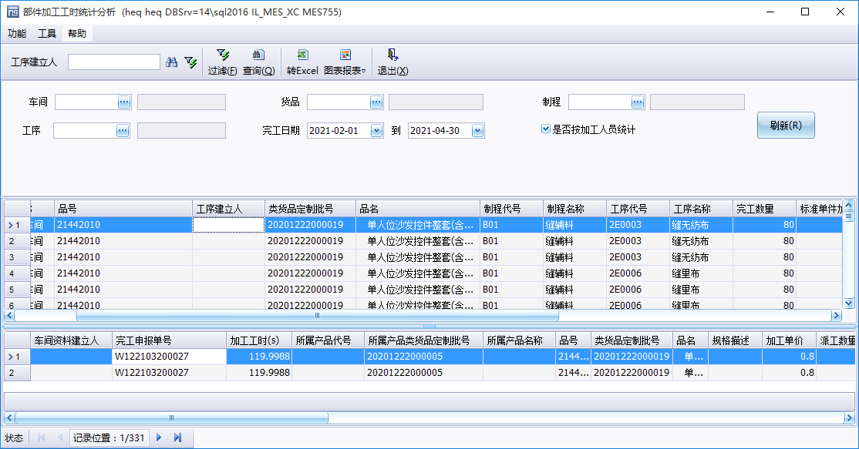

订单产品加工工时统计分析
统计 完工时间 范围内，产品平均加工时间；
操作路径：【智能车间管理】→【报表中心】→【工时统计分析】→【订单产品加工工时统计分析】
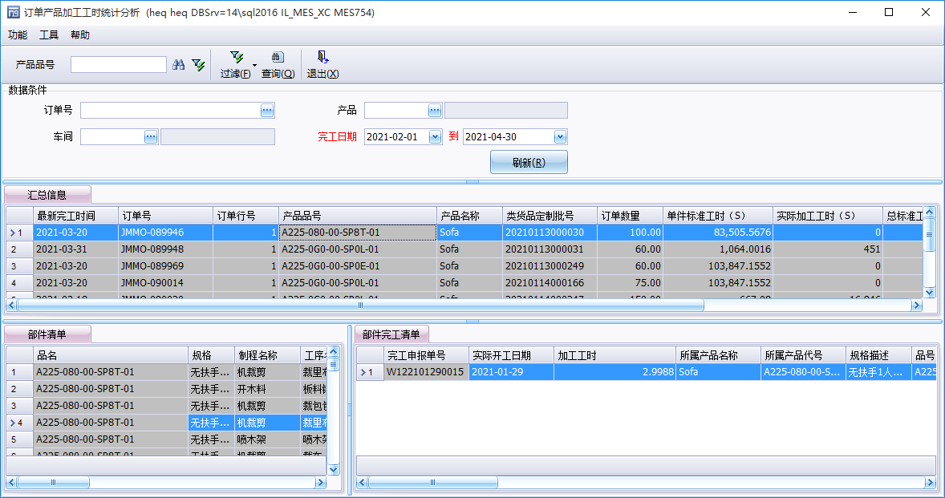

MES加工工位界面

裁板工位
发送裁板加工文件与裁板设备对接，裁出目标板、打印裁板目标板标签，产生派工完工日志数据
配置说明：工位资料-工位程序为：裁板开料，配置工位专有参数。
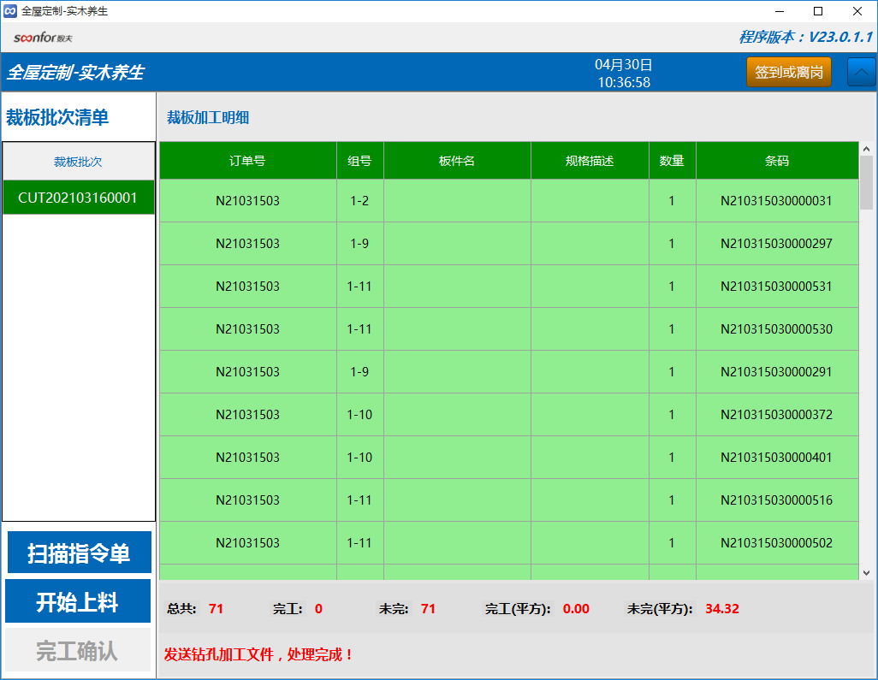

上料加工工位
发送加工G代码文件，扫描部件完工、转码打印标签，产生派工完工日志数据；
配置说明：工位资料-工位程序为：上料加工，配置工位专有参数。
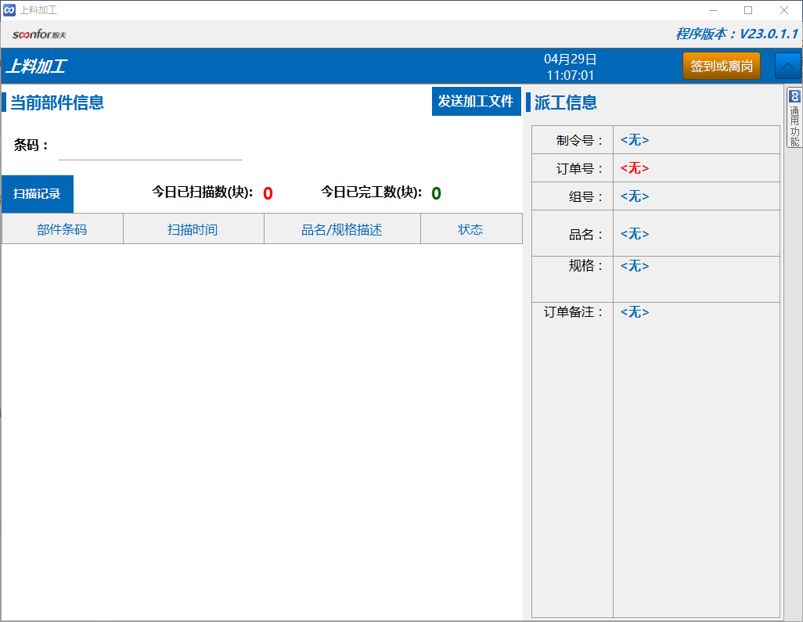

通用加工工位
查看加工图纸、按订单、按制令、按派工单据加工（派工单据产生部件条码），产生派工完工日志数据；
配置说明：工位资料-工位程序为：通用加工工位，配置工位专有参数。
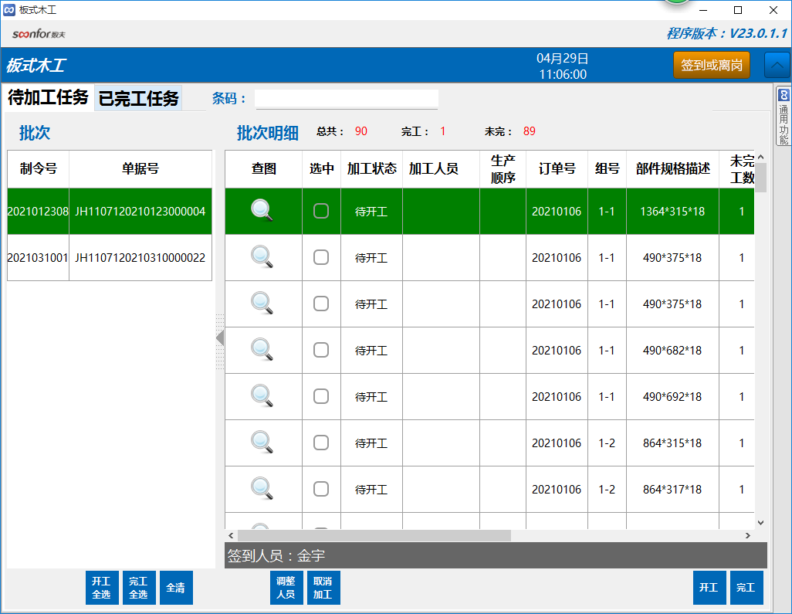

批次加工工位
系统无部件条码，按订单/制令/派工单加工，产生派工产生完工日志数据；
配置说明：工位资料-工位程序为：批次加工，配置工位专有参数
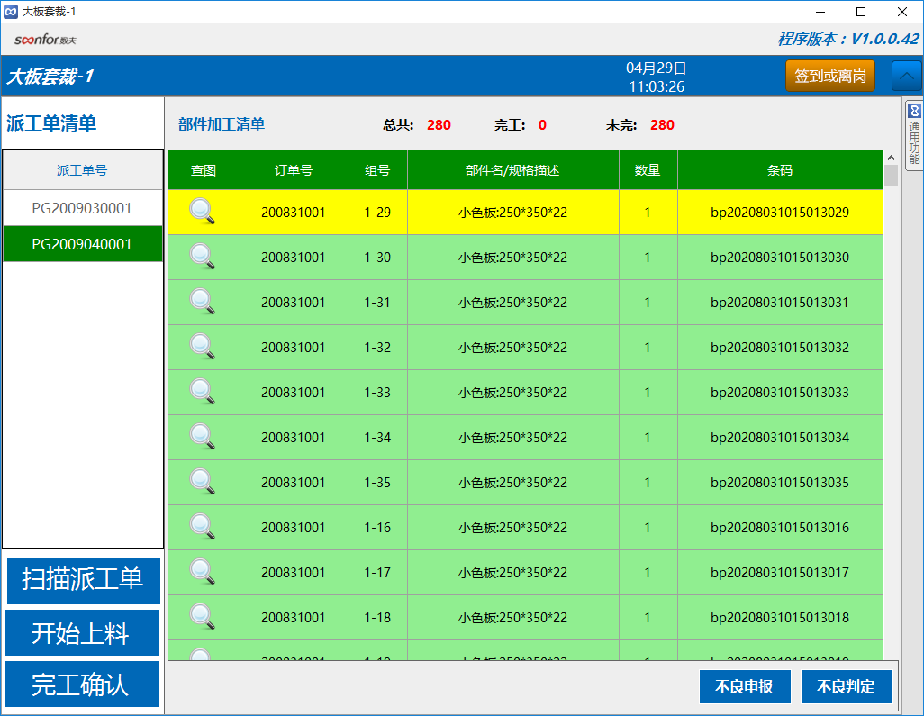

多单分拣工位
扫描条码，将加工货品按订单、制令分拣，便于后续包装、出库、发货，产生派工产生完工日志数据；
配置说明：工位资料-工位程序为：多单分拣，配置工位专有参数。
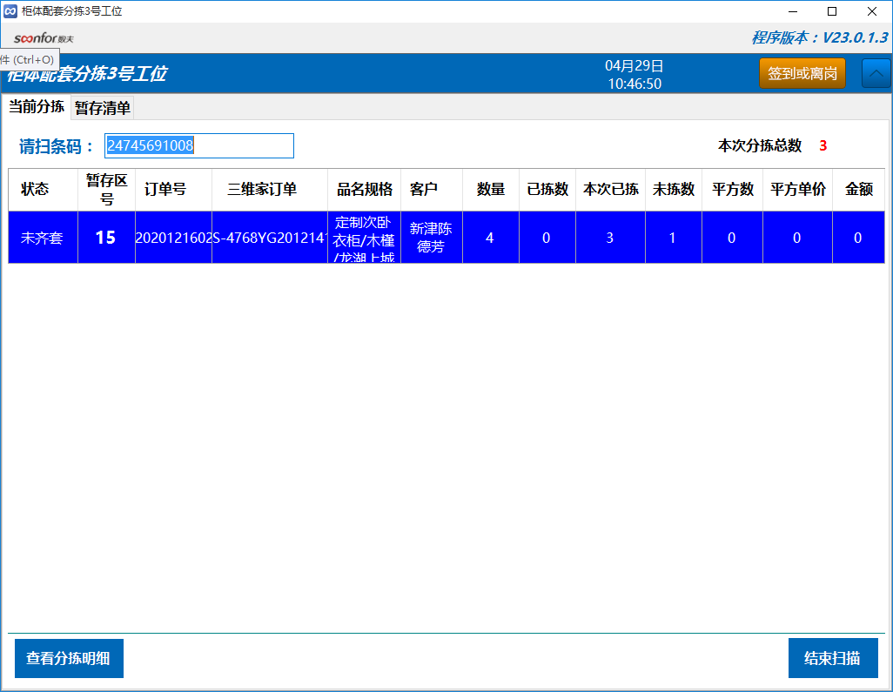

后置包装工位
包装方案现场包装时才确定、维护，包装分拣完后，产生包装拣配完工数据；
配置说明：工位资料-工位程序为：后置包装工位，配置工位专有参数。
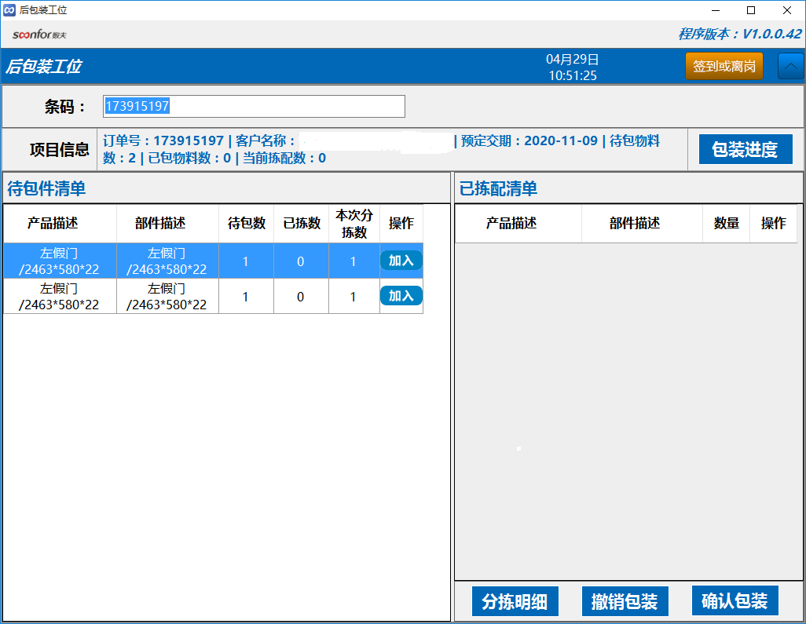

分拣包装工位
依据产生的分包，分拣包装，产生包装完工；
配置说明：工位资料-工位程序为：分拣包装，配置工位专有参数。
